TỔNG LIÊN ĐOÀN LAO ĐỘNG VIỆT NAM

**TRƯỜNG ĐẠI HỌC TÔN ĐỨC THẮNG**

**KHOA CÔNG NGHỆ THÔNG TIN**



**ĐỒ ÁN CUỐI KÌ MÔN**

**PHÂN TÍCH VÀ THIẾT KẾ YÊU CẦU**

**PHÂN TÍCH VÀ THIẾT KẾ HỆ THỐNG QUẢN LÝ TRUNG TÂM NGOẠI NGỮ VUS QUẬN 7**

*Người hướng dẫn*: **TS DƯƠNG THỊ THÙY VÂN**

*Người thực hiện*: **KHƯƠNG CÔNG HUY - 51702112**

**NGUYỄN KIM HUỆ - 51702108**

**TRẦN PHƯƠNG NGỌC ANH - 51702061**

**HUỲNH ANH TÀI – 51702171**

**LÊ TRẦN MINH TÂM – 51702174**

**TRƯƠNG NGUYỄN NGỌC CHÂU – 51702068**

**NGUYỄN THỊ THU HẰNG - 51503110**

**ĐÀO HỮU ĐỨC - 51704032**

Nhóm **: 05**

**THÀNH PHỐ HỒ CHÍ MINH, NĂM 2019**

TỔNG LIÊN ĐOÀN LAO ĐỘNG VIỆT NAM

**TRƯỜNG ĐẠI HỌC TÔN ĐỨC THẮNG**

**KHOA CÔNG NGHỆ THÔNG TIN**



**ĐỒ ÁN CUỐI KÌ MÔN**

**PHÂN TÍCH VÀ THIẾT KẾ YÊU CẦU**

**PHÂN TÍCH VÀ THIẾT KẾ HỆ THỐNG QUẢN LÝ TRUNG TÂM NGOẠI NGỮ VUS QUẬN 7**

*Người hướng dẫn*: **TS DƯƠNG THỊ THÙY VÂN**

*Người thực hiện*: **KHƯƠNG CÔNG HUY - 51702112**

**NGUYỄN KIM HUỆ - 51702108**

**TRẦN PHƯƠNG NGỌC ANH - 51702061**

**HUỲNH ANH TÀI – 51702171**

**LÊ TRẦN MINH TÂM – 51702174**

**TRƯƠNG NGUYỄN NGỌC CHÂU – 51702068**

**NGUYỄN THỊ THU HẰNG - 51503110**

**ĐÀO HỮU ĐỨC - 51704032**

Nhóm **: 05**

**THÀNH PHỐ HỒ CHÍ MINH, NĂM 2019**

LỜI CẢM ƠN

Chúng em xin chân thành cảm ơn cô Vân đã truyền đạt những kiến thức cũng như những kỹ năng cần thiết để chúng em có thể hoàn thành được đồ án này. Những giờ học với cô là vô cùng trân quý với chúng em. Những kinh nghiệm cũng như lời khuyên của cô sẽ luôn đồng hành với sự nghiệp của chúng em trong tương lai. Chúng em cảm ơn cô rất nhiều.

**ĐỒ ÁN ĐƯỢC HOÀN THÀNH**

**TẠI TRƯỜNG ĐẠI HỌC TÔN ĐỨC THẮNG**

Chúng em xin cam đoan đây là sản phẩm đồ án của riêng chúng em và được sự hướng dẫn của cô Dương Thị Thùy Vân;. Các nội dung nghiên cứu, kết quả trong đề tài này là trung thực và chưa công bố dưới bất kỳ hình thức nào trước đây. Những số liệu trong các bảng biểu phục vụ cho việc phân tích, nhận xét, đánh giá được chính tác giả thu thập từ các nguồn khác nhau có ghi rõ trong phần tài liệu tham khảo.

Ngoài ra, trong đồ án còn sử dụng một số nhận xét, đánh giá cũng như số liệu của các tác giả khác, cơ quan tổ chức khác đều có trích dẫn và chú thích nguồn gốc.

**Nếu phát hiện có bất kỳ sự gian lận nào chúng em xin hoàn toàn chịu trách nhiệm về nội dung đồ án của mình.** Trường đại học Tôn Đức Thắng không liên quan đến những vi phạm tác quyền, bản quyền do chúng em gây ra trong quá trình thực hiện (nếu có).

*TP. Hồ Chí Minh, ngày 14 tháng 12 năm 2019*

*Tác giả*

*(ký tên và ghi rõ họ tên)*

*Trương Nguyễn Ngọc Châu - Nguyễn Kim Huệ*

*Trần Phương Ngọc Anh - Nguyễn Thị Thu Hằng- Khương Công Huy*

*Huỳnh Anh Tài - Lê Trần Minh Tâm - Đào Hữu Đức*

PHẦN XÁC NHẬN VÀ ĐÁNH GIÁ CỦA GIẢNG VIÊN

**Phần xác nhận của GV hướng dẫn**

_______________________________________________________________________________________________________________________________________________________________________________________________________________________________________________________________________________________________________________________________________________________________________________________________________________

Tp. Hồ Chí Minh, ngày tháng năm

(kí và ghi họ tên)

**Phần đánh giá của GV chấm bài**

_______________________________________________________________________________________________________________________________________________________________________________________________________________________________________________________________________________________________________________________________________________________________________________________________________________

Tp. Hồ Chí Minh, ngày tháng năm

(kí và ghi họ tên)

TÓM TẮT

Để thực hiện đồ án này, chúng em đã tiến hành đến trung tâm VUS cơ sở Nguyễn Khắc Viện để phỏng vấn các anh chị nhân viên và thu thập yêu cầu của anh chị. Sau khi có được yêu cầu, chúng em bắt đầu mô hình hóa các yêu cầu thành các sơ đồ để quản lý hệ thống của trung tâm.

MỤC LỤC

LỜI CẢM ƠN i

PHẦN XÁC NHẬN VÀ ĐÁNH GIÁ CỦA GIẢNG VIÊN iii

TÓM TẮT iv

MỤC LỤC 1

DANH MỤC CÁC BẢNG BIỂU, HÌNH VẼ, ĐỒ THỊ 6

CHƯƠNG 1 – KHẢO SÁT NGHIỆP VỤ 11

1.1 Giới thiệu về khách hàng 11

1.2 Kế hoạch phỏng vấn 11

1.3 Đặc tả hệ thống 25

CHƯƠNG 2 – TỔNG QUAN PHÂN TÍCH 30

2.1 Xác định tác nhân 30

2.2 Xác định các Usecase 30

CHƯƠNG 3 – ĐẶC TẢ HỆ THỐNG 32

3.1 Biểu đồ Usecase 32

3.2 Đặc tả các Usecase 34

3.2.1 Usecase đăng nhập hệ thống 34

3.2.2 Usecase đăng xuất hệ thống 35

3.2.3 Usecase quản lý bản thân 36

3.2.3.1 Usecase điểm danh 37

3.2.3.2 Usecase hoàn tất điểm danh 38

3.2.3.3 Usecase cập nhật thông tin cá nhân 39

3.2.3.4 Usecase kiểm tra thông tin cá nhân 41

3.2.3.5 Usecase kiểm tra thời khoá biểu 41

3.2.3.6 Usecase kiểm tra lịch sử làm việc 42

3.2.3.7 Usecase kiểm tra lịch sử tham gia buổi học 43

3.2.3.8 Usecase kiểm tra nội dụng buổi học 43

3.2.3.9 Usecase kiểm tra thông báo 44

3.2.3.10 Usecase nộp đơn 45

3.2.3.11 Usecase kiểm tra các đơn đã nộp 46

3.2.3.12 Usecase huỷ các đơn đã nộp 47

3.2.4 Usecase quản lý nhân viên 48

3.2.4.1 Usecase tìm kiếm nhân viên 49

3.2.4.2 Usecase thêm nhân viên 50

3.2.4.3 Usecase xoá nhân viên 52

3.2.4.4 Usecase thay đổi lịch làm việc của nhân viên 53

3.2.4.5 Usecase chuyển lương cho nhân viên 55

3.2.4.6 Usecase in thông tin nhân viên 56

3.2.4.7 Usecase hiển thị đơn của nhân viên 57

3.2.4.8 Usecase phản hồi đơn của nhân viên 58

3.2.4.9 Usecase in danh sách nhân viên 59

3.2.4.10 Usecase đóng băng nhân viên 60

3.2.5 Usecase quản lý học viên 61

3.2.5.1 Usecase điểm danh học viên 62

3.2.5.2 Usecase tìm kiếm học viên 64

3.2.5.3 Usecase thêm học viên 65

3.2.5.4 Usecase thay đổi thông tin học viên 66

3.2.5.5 Usecase xoá học viên 67

3.2.5.6 Usecase hiển thị đơn của học viên 68

3.2.5.7 Usecase phản hồi đơn của học viên 69

3.2.5.8 Usecase cập nhật điểm của học viên 70

3.2.5.9 Usecase thanh toán học phí 71

3.2.6 Giám sát hoạt động 72

3.2.6.1 Usecase in danh sách hoạt động 73

3.3 Biểu đồ hoạt động 75

3.3.1 Biểu đồ hoạt động điểm danh 75

3.3.2 Biểu đồ hoạt động hoàn tất điểm danh 76

3.3.3 Biểu đồ hoạt động cập nhật thông tin cá nhân 77

3.3.4 Biểu đồ hoạt động kiểm tra thông tin cá nhân 78

3.3.5 Biểu đồ hoạt động kiểm tra thời khoá biểu 79

3.3.6 Biểu đồ hoạt động kiểm tra lịch sử làm việc 80

3.3.7 Biểu đồ hoạt động kiểm tra lịch sử tham gia buổi học 81

3.3.8 Biểu đồ hoạt động kiểm tra nội dung buổi học 82

3.3.9 Biểu đồ hoạt động kiểm tra thông báo 83

3.3.10 Biểu đồ hoạt động nộp đơn 84

3.3.11 Biểu đồ hoạt động huỷ các đơn đã nộp 85

3.3.12 Biểu đồ hoạt động tìm kiếm nhân viên 86

3.3.13 Biểu đồ hoạt động thêm nhân viên 87

3.3.14 Biểu đồ hoạt động xoá nhân viên 88

3.3.15 Biểu đồ hoạt động thay đổi lịch làm của nhân viên 89

3.3.16 Biểu đồ hoạt động chuyển lương cho nhân viên 90

3.3.17 Biểu đồ hoạt động in thông tin nhân viên 91

3.3.18 Biểu đồ hoạt động phản hồi đơn của nhân viên 92

3.3.19 Biểu đồ hoạt động in danh sách nhân viên 93

3.3.20 Biểu đồ hoạt động đóng băng nhân viên 94

3.3.21 Biểu đồ hoạt động điểm danh học viên 95

3.3.22 Biểu đồ hoạt động tìm kiếm học viên 95

3.3.23 Biểu đồ hoạt động thêm học viên 96

3.3.24 Biểu đồ hoạt động thay đổi thông tin học viên 96

3.3.25 Biểu đồ hoạt động xoá học viên 97

3.3.26 Biểu đồ hoạt động hiển thị và phản hồi đơn của học viên 97

3.3.27 Biểu đồ hoạt động cập nhật điểm của học viên 98

3.3.28 Biểu đồ hoạt động thanh toán học phí 98

3.3.29 Biểu đồ hoạt động giám sát hoạt động và in danh sách hoạt động 99

3.4.30 Biểu đồ hoạt động đăng nhập 99

3.4 Biểu đồ tuần tự 100

3.4.1 Biểu đồ tuần tự điểm danh 100

3.4.2 Biểu đồ tuần tự hoàn tất điểm danh 101

3.4.3 Biểu đồ tuần tự cập nhật thông tin cá nhân 102

3.4.4 Biểu đồ tuần tự kiểm tra thông tin cá nhân 103

3.4.5 Biểu đồ tuần tự kiểm tra thời khoá biểu 103

3.4.6 Biểu đồ tuần tự kiểm tra lịch sử làm việc 104

3.4.7 Biểu đồ tuần tự kiểm tra lịch sử tham gia buổi học 104

3.4.8 Biểu đồ tuần tự kiểm tra nội dung buổi học 105

3.4.9 Biểu đồ tuần tự kiểm tra thông báo 106

3.4.10 Biểu đồ tuần tự nộp đơn 107

3.4.11 Biểu đồ tuần tự huỷ các đơn đã nộp 108

3.4.12 Biểu đồ tuần tự tìm kiếm nhân viên 109

3.4.13 Biểu đồ tuần tự thêm nhân viên 109

3.4.14 Biểu đồ tuần tự xoá nhân viên 110

3.4.15 Biểu đồ tuần tự thay đổi lịch làm của nhân viên 110

3.4.16 Biểu đồ tuần tự chuyển lương cho nhân viên 111

3.4.17 Biểu đồ tuần tự in thông tin nhân viên 111

3.4.18 Biểu đồ tuần tự phản hồi đơn của nhân viên 112

3.4.19 Biểu đồ tuần tự in danh sách nhân viên 112

3.4.20 Biểu đồ tuần tự đóng băng nhân viên 113

3.4.21 Biểu đồ tuần tự điểm danh học viên 114

3.4.22 Biểu đồ tuần tự tìm kiếm học viên 115

3.4.24 Biểu đồ tuần tự thay đổi thông tin học viên 117

3.4.25 Biểu đồ tuần tự xoá học viên 117

3.4.26 Biểu đồ tuần tự hiển thị và phản hồi đơn của học viên 118

3.4.27 Biểu đồ tuần tự cập nhật điểm của học viên 119

3.4.28 Biểu đồ tuần tự thanh toán học phí 120

3.4.29 Biểu đồ tuần tự giám sát hoạt động và in danh sách hoạt động 121

3.4.30 Biểu đồ tuần tự đăng nhập 122

3.5 Biểu đồ lớp 123

3.6 Biểu đồ trạng thái 124

3.6.1 Biểu đồ trạng thái nhân viên 124

3.6.2 Biểu đồ trạng thái học viên 124

3.6.3 Biểu đồ trạng thái yêu cầu 125

3.6.4 Biểu đồ trạng thái đơn 125

BẢNG PHÂN CÔNG 126

DANH MỤC CÁC BẢNG BIỂU, HÌNH VẼ, ĐỒ THỊ

**DANH MỤC HÌNH**

Hình 3.1: Biểu đồ Usecase cấp 1 32

Hình 3.2: Biểu đồ Usecase quản lý bản thân cấp 2 33

Hình 3.3: Biểu đồ Usecase quản lý học viên cấp 2 33

Hình 3.4: Biểu đồ Usecase quản lý nhân viên cấp 2 34

Hình 3.5: Biểu đồ hoạt động điểm danh 75

Hình 3.6: Biểu đồ hoạt động cập nhật thông tin cá nhân 77

Hình 3.7: Biểu đồ hoạt động kiểm tra thông tin cá nhân 78

Hình 3.8: Biểu đồ hoạt động kiểm tra thời khoá biểu 79

Hình 3.9: Biểu đồ hoạt động kiểm tra lịch sử làm việc 80

Hình 3.10: Biểu đồ hoạt động kiểm tra lịch sử tham gia buổi học 81

Hình 3.11: Biểu đồ hoạt động kiểm tra nội dung buổi học 82

Hình 3.12: Biểu đồ hoạt động kiểm tra thông báo 83

Hình 3.13: Biểu đồ hoạt động nộp đơn 84

Hình 3.14: Biểu đồ hoạt động huỷ các đơn đã nộp 85

Hình 3.15: Biểu đồ hoạt động tìm kiếm nhân viên 86

Hình 3.16: Biểu đồ hoạt động thêm nhân viên 87

Hình 3.17: Biểu đồ hoạt động xoá nhân viên 88

Hình 3.18: Biểu đồ hoạt động thay đổi lịch làm của nhân viên 89

Hình 3.19: Biểu đồ hoạt động chuyển lương cho nhân viên 90

Hình 3.20: Biểu đồ hoạt động in thông tin nhân viên 91

Hình 3.21: Biểu đồ hoạt động phản hồi đơn của nhân viên 92

Hình 3.22: Biểu đồ hoạt động in danh sách nhân viên 93

Hình 3.23: Biểu đồ hoạt động đóng băng nhân viên 94

Hình 3.24: Biểu đồ hoạt động điểm danh học viên 95

Hình 3.25: Biểu đồ hoạt động tìm kiếm học viên 95

Hình 3.26: Biểu đồ hoạt động thêm học viên 96

Hình 3.27: Biểu đồ hoạt động thay đổi thông tin học viên 96

Hình 3.28: Biểu đồ hoạt động xoá học viên 97

Hình 3.29: Biểu đồ hoạt động hiển thị và phản hồi đơn của học viên 97

Hình 3.30: Biểu đồ hoạt động cập nhật điểm của học viên 98

Hình 3.31: Biểu đồ hoạt động thanh toán học phí 98

Hình 3.32: Biểu đồ hoạt động giám sát hoạt động và in danh sách hoạt động 99

Hình 3.33: Biểu đồ hoạt động đăng nhập 99

Hình 3.34: Biểu đồ tuần tự điểm danh 100

Hình 3.35: Biểu đồ tuần tự hoàn tất điểm danh 101

Hình 3.36: Biểu đồ tuần tự cập nhật thông tin cá nhân 102

Hình 3.37: Biểu đồ tuần tự kiểm tra thông tin cá nhân 103

Hình 3.38: Biểu đồ tuần tự kiểm tra thời khoá biểu 103

Hình 3.39: Biểu đồ tuần tự kiểm tra lịch sử làm việc 104

Hình 3.40: Biểu đồ tuần tự kiểm tra lịch sử tham gia buổi học 104

Hình 3.41: Biểu đồ tuần tự kiểm tra nội dung buổi học 105

Hình 3.42: Biểu đồ tuần tự kiểm tra thông báo 106

Hình 3.43: Biểu đồ tuần tự nộp đơn 107

Hình 3.44: Biểu đồ tuần tự huỷ các đơn đã nộp 108

Hình 3.45: Biểu đồ tuần tự tìm kiếm nhân viên 109

Hình 3.46: Biểu đồ tuần tự thêm nhân viên 109

Hình 3.47: Biểu đồ tuần tự xoá nhân viên 110

Hình 3.48: Biểu đồ tuần tự thay đổi lịch làm của nhân viên 110

Hình 3.49: Biểu đồ tuần tự chuyển lương cho nhân viên 111

Hình 3.50: Biểu đồ tuần tự in thông tin nhân viên 111

Hình 3.51: Biểu đồ tuần tự phản hồi đơn của nhân viên 112

Hình 3.52: Biểu đồ tuần tự in danh sách nhân viên 112

Hình 3.53: Biểu đồ tuần tự đóng băng nhân viên 113

Hình 3.54: Biểu đồ tuần tự điểm danh học viên 114

Hình 3.55: Biểu đồ tuần tự tìm kiếm học viên 115

Hình 3.56: Biểu đồ tuần tự thêm học viên 116

Hình 3.57: Biểu đồ tuần tự thay đổi thông tin học viên 117

Hình 3.58: Biểu đồ tuần tự xoá học viên 117

Hình 3.59: Biểu đồ tuần tự hiển thị và phản hồi đơn của học viên 118

Hình 3.60: Biểu đồ tuần tự cập nhật điểm của học viên 119

Hình 3.61: Biểu đồ tuần tự thanh toán học phí 120

Hình 3.62: Biểu đồ tuần tự giám sát hoạt động và in danh sách hoạt động 121

Hình 3.63: Biểu đồ tuần tự đăng nhập 122

Hình 3.64: Biểu đồ lớp 123

Hình 3.65: Biểu đồ trạng thái nhân viên 124

Hình 3.66: Biểu đồ trạng thái học viên 124

Hình 3.67: Biểu đồ trạng thái yêu cầu 125

Hình 3.68: Biểu đồ trạng thái đơn 125

**DANH MỤC BẢNG**

Bảng 1.1: Bảng phỏng vấn 25

Bảng 3.1: Đặc tả use case đăng nhập hệ thống 35

Bảng 3.2: Đặc tả usecase đăng xuất hệ thống 36

Bảng 3.3: Đặc tả usecase quản lý bản thân 37

Bảng 3.4: Đặc tả usecase điểm danh 38

Bảng 3.5: Đặc tả usecase hoàn tất điểm danh 39

Bảng 3.6: Đặc tả usecase cập nhật thông tin cá nhân 40

Bảng 3.7: Đặc tả usecase kiểm tra thông tin cá nhân 41

Bảng 3.8: Đặc tả usecase kiểm tra thời khoá biểu 42

Bảng 3.9: Đặc tả usecase kiểm tra lịch sử làm việc 43

Bảng 3.10: Đặc tả usecase kiểm tra lịch sử tham gia buổi học 43

Bảng 3.11: Đặc tả usecase kiểm tra nội dung buổi học 44

Bảng 3.12: Đặc tả usecase kiểm tra thông báo 45

Bảng 3.13: Đặc tả usecase nộp đơn 46

Bảng 3.14: Đặc tả usecase kiểm tra các đơn đã nộp 47

Bảng 3.15: Đặc tả usecase huỷ các đơn đã nộp 48

Bảng 3.16: Đặc tả usecase quản lý nhân viên 49

Bảng 3.17: Đặc tả usecase tìm kiếm nhân viên 50

Bảng 3.18: Đặc tả usecase thêm nhân viên 52

Bảng 3.19: Đặc tả usecase xoá nhân viên 53

Bảng 3.20: Đặc tả usecase thay đổi lịch làm của nhân viên 55

Bảng 3.21: Đặc tả usecase chuyển lương cho nhân viên 56

Bảng 3.22: Đặc tả usecase in thông tin nhân viên 57

Bảng 3.23: Đặc tả usecase hiển thị đơn của nhân viên 58

Bảng 3.24: Đặc tả usecase phản hồi đơn của nhân viên 59

Bảng 3.25: Đặc tả usecase in danh sách nhân viên 60

Bảng 3.26: Đặc tả usecase đóng băng nhân viên 61

Bảng 3.27: Đặc tả usecase quản lý học viên 62

Bảng 3.28: Usecase điểm danh học viên 64

Bảng 3.29: Đặc tả usecase tìm kiếm học viên 64

Bảng 3.30: Đặc tả usecase thêm học viên 66

Bảng 3.31: Đặc tả usecase thay đổi thông tin học viên 67

Bảng 3.32: Đặc tả usecase xoá học viên 68

Bảng 3.33: Đặc tả usecase hiển thị đơn của học viên 69

Bảng 3.34: Đặc tả usecase phản hồi đơn của học viên 70

Bảng 3.35: Đặc tả usecase cập nhật điểm của học viên 71

Bảng 3.36: Đặc tả usecase thanh toán học phí 72

Bảng 3.37: Đặc tả usecase giám sát hoạt động 73

Bảng 3.38: Đặc tả usecase in danh sách hoạt động 74

CHƯƠNG 1 – KHẢO SÁT NGHIỆP VỤ

* 1. Giới thiệu về khách hàng

Anh văn Hội Việt Mỹ VUS là hệ thống Anh ngữ uy tín hàng đầu tại Việt Nam với hàng triệu học viên đã tin tưởng theo học. Với chất lượng giảng dạy đạt chuẩn quốc tế cùng các trung tâm hiện đại trên khắp cả nước. VUS mang đến những khóa học dành riêng cho từng độ tuổi và trình độ giúp học viên có nền tảng vững chắc, tăng khả năng giao tiếp và đạt kết quả cao trong các kỳ thi Anh ngữ quốc tế.

Học viên sẽ được giảng dạy bởi đội ngũ giảng dạy chuyên môn cao. Ngoài ra, bộ phận chăm sóc học viên (student care) sẽ đảm bảo theo sát quá trình học của học viên, về các khóa học, kết quả của các kỳ thi và tư vấn cho học viên. Học viên sẽ được học một tuần hai buổi ở trung tâm, ngoài ra còn các chương trình ngoại khóa khác để giúp học viên trau dồi thêm các kỹ năng của mình. Đội ngũ giáo viên tại trung tâm bao gồm giáo viên người Việt Nam, giáo viên người nước ngoài và các bạn trợ giảng (cho các lớp có học viên từ 3.5 tuổi đến 12 tuổi) được quản lý bởi bộ phận chăm sóc giáo viên (teacher care), cụ thể là các anh chị TQM (teaching quality management. Để góp phần cho sự hoạt động của trung tâm còn có bộ phân IT, bộ phận kỹ thuật, bộ phận quản lý cơ sở vật chất,…

Hiện tại hệ thống VUS đang có 27 chi nhánh cơ sở TPHCM, 5 cơ sở tại Hà Nội, 2 cơ sở tại Biên Hòa, 2 cơ sở tại Bình Dương và 1 cơ sở tại Vũng Tàu với đội ngũ giáo viên và trợ giảng lên đến 4000 người chưa kể còn các nhân viên ở các bộ phận khác của hệ thống. Đối với chi nhánh tại quận 7, đội ngũ giáo viên và trợ giảng có hơn 100 người bao gồm cả người nước ngoài.

* 1. Kế hoạch phỏng vấn

|  |  |  |  |
| --- | --- | --- | --- |
| **Khảo sát chung** | | | |
| **Đối tượng** | **Câu hỏi** | **Câu trả lời** |
| Quản lý chi nhánh | _ Trong chi nhánh sẽ có nhiều nhân tố hoạt động, đối với vai trò là một quản lý, anh sẽ phải quản lý những nhân tố nào ạ? | _ Anh sẽ quản lý các bạn nhân viên, giảng viên và trợ giảng |
| _ Vậy còn các bạn học viên thì sẽ do ai quản lý ạ? | _ Các bạn ấy sẽ được quản lý bởi các bạn nhân viên, cụ thể là nhân viên của bộ phận tuyển sinh. |
| _ Trong chi nhánh mình, có các vai trò nhân viên nào ạ? | _ Gồm các bạn nhân viên tuyển sinh, nhân sự và các giảng viên, trợ giảng nhé em. |
| _ Anh có thể nói về công việc của các nhân viên được không? | _ Đối với bộ phận tuyển sinh (student care), các bạn có nhiệm vụ tư vấn và quản lý các bạn học viên đến đăng ký khoá học tại trung tâm. Đối với đội ngũ giảng dạy, các bạn giáo viên và trợ giảng được quản lý bởi các anh chị quản lý ở bộ phận TQM (Teaching Quality Department). Các bạn giáo viên bao gồm giáo viên người Việt và giáo viên người nước ngoài. Các bạn giáo viên tại trung tâm sẽ được hỗ trợ bởi các bạn trợ giảng đối với các lớp nhỏ từ 3.5 tuổi đến 12 tuổi, và các lớp project khác. |
| _ Thông qua câu trả lời của anh, em có thể liệt kê các chức năng chính của mình như sau:   * Quản lý nhân viên * Quản lý học viên   _ Anh thấy có hợp lý không ạ? | _ Cũng hợp lý nhưng còn thiếu, ngoài việc quản lý 2 đối tượng đó còn có việc quản lý bản thân nữa |
| _ Anh có thể cụ thể hoá hơn được không ạ? | _ Không chỉ bị quản lý mà các bạn ấy còn góp phần tự quản lý bản thân. Ví dụ như các thông tin cá nhân, lịch học, lịch làm, … Những vấn đề đó sẽ do chính các bạn ấy tự quản lý mình. Các bạn ấy sẽ tự xem xét và kiểm tra. |
| **Quản lý bản thân** | | | |
| **Đối tượng** | **Câu hỏi** | **Câu trả lời** |
| Quản lý chi nhánh | _ Về vấn đề quản lý bản thân, gồm có những chức năng nào ạ? | _ Đối với các bạn nhân viên, gồm có chức năng như:   * Điểm danh * Cập nhật thông tin cá nhân * Kiểm tra thông tin cá nhân * Kiểm tra thời khoá biểu * Kiểm tra lịch học * Kiểm tra lịch sử tham gia buổi học * Kiểm tra nội dung buổi học * Kiểm tra thông báo * Nộp đơn * Kiểm tra đơn * Huỷ đơn   _ Riêng đối với học viên thì sẽ không bao gồm việc điểm danh bởi vì việc đó sẽ được quản lý bởi giảng viên (hoặc trợ giảng nếu như đó là lớp học phụ đạo thêm cho các học viên chưa được giỏi). |
| _ Anh có thể cụ thể hoá luồng công viên trong mỗi chức năng được không ạ? | _ Trước hết là các chức năng liên quan tới việc kiểm tra. Các chức năng này theo anh thì chỉ đơn thuần là nhấn vào và sẽ hiện lên các giao diện liên quan  _ Đối với việc điểm danh, đây sẽ là quá trình kép. Khi nhấn vào chức năng này, giao diện sẽ hiện thị một mã QR có thời hạn, các bạn nhân viên sẽ quét các mã này vào các máy ở trên tường *chỉ vào các máy*. Lúc này hệ thống sẽ lưu lại ngày giờ quét. Lúc này, chức năng này sẽ mất và thay bằng một chức năng khác, cũng là xuất mã QR để quét nhưng cái này để xác định thời gian kết thúc  _ Đối với nộp đơn, đầu tiên sẽ chọn chức năng nộp đơn, sau đó sẽ chọn lựa chọn loại đơn, chọn mục đích nộp, tiếp đến là nội dung và minh chứng (nếu có)  _ Còn đối với việc huỷ đơn, sẽ có nút huỷ hiện khi đơn đã gửi đi, nhưng chỉ hiện cho đơn nào chưa được xử lý thôi |
| _ Về quy trình nộp đơn, anh có thể cụ thể hoá hơn không ạ? | _ Các đơn đã nộp sẽ được đưa vào trạng thái pending để chờ các bạn nhân viên hoặc anh xử lý. Trong thời gian này các bạn ấy có thể huỷ đơn mình đã nộp, lúc ấy đơn sẽ chuyển qua trạng thái aborted. Nếu được giải quyết sẽ có hai trường hợp, đơn được chấp thuận xử lý hoặc từ chối xử lý và trạng thái tương ứng sẽ là accepted và denied.  _ Các đơn đã xử lý sẽ đều được lưu lại trong lịch sử hệ thống hết |
| **Quản lý nhân viên** | | | |
| Quản lý chi nhánh | _ Về vấn đề quản lý nhân viên, có các chức năng nào cần để tiện việc quản lý ạ? | _ Sẽ gồm các chức năng:   * Tìm kiếm nhân viên * Thêm nhân viên * Xoá nhân viên * Thay đổi lịch làm của nhân viên * Chuyển lương cho nhân viên * In thông tin nhân viên * Hiển thị các đơn * Phản hồi đơn * In danh sách nhân viên * Đóng băng nhân viên |
| _ Theo như anh đã trả lời, việc quản lý này anh sẽ chia sẻ cùng các bạn quản lý nhân sự, vậy các bạn ấy cũng có thể thực hiện các chức năng này chứ ạ? | _ Chỉ một vài thôi chứ không phải tất cả, cụ thể là:   * Tìm kiếm nhân viên * Thêm nhân viên * Xoá nhân viên * In thông tin nhân viên * Hiển thị các đơn * Phản hồi đơn * In danh sách nhân viên * Đóng băng nhân viên |
| _ Anh có thể nói về việc xoá và thêm nhân viên được không ạ? | _ Về thêm thì anh sẽ chọn chức này này, sau đó sẽ điền thông tin của nhân viên đó vào cùng với lịch làm, ngày, lớp. Sau đó anh submit và anh xác thực với hệ thống thôi. Sau khi xác thực thì hệ thống gửi anh một tài khoản mới tạo, anh sẽ gửi lại cho các bạn và dặn các bạn đổi mật khẩu  _ Về việc xoá, ngay khi các bạn nộp đơn thì anh sẽ kích hoạt chức năng này luôn, cái này chỉ hiện khi tìm kiếm thôi. Nhấn xong là nhập lý do, rồi nhập ngày quy định trong hợp đồng, sau nhiêu đó ngày đó là profile của bạn ấy sẽ chuyển qua deactivated luôn, xoá cả tài khoản, lịch làm các thứ, nhưng giữ lại vài thông tin liên lạc căn bản thôi |
| _ Tức là trạng thái của bạn ấy chuyển qua deactivated đúng không ạ, vậy còn những trạng thái nào khác không ạ? | * Active * Deactivated * Frozed |
| _ Trong câu trả lời anh có đề cập tới việc chỉ hiện khi tìm kiếm thôi, đó là sao ạ? | _ Sẽ có một vài chức năng chỉ hiện khi anh tìm kiếm theo tiêu chí nào đó, cụ thể là:   * Xoá * Thay đổi lịch làm * Chuyển lương * In thông tin * Đóng băng |
| _ Anh có thể cụ thể hoá công việc của các chức năng đó luôn được không ạ? | _ Với thay đổi lịch, anh sẽ nhấn nút tương ứng với bạn cần thay, xong sau đó giao diện nảy lên, anh sẽ xoá lịch làm hiện tại, rồi anh chọn ngày mới, chọn lớp trong ngày đó rồi submit  _ Với chuyển lương, cũng sẽ có nút để nhấn khi kết quả tìm kiếm được hiển thị, sau khi anh nhấn thì thời gian làm các bạn sẽ được reset lại từ đầu, tiền sẽ đươc tính theo giờ đó rồi gửi cho các bạn ấy  _ Với in thông tin thì cái này in thông tin cụ thể của một bạn, anh chỉ cần nhấn vào nút in rồi xác nhận thôi  _ Với việc đóng băng thì sau khi kích hoạt, anh sẽ nhập ngày cho phép, rồi xác thực với hệ thống. Sau ngày này mà các bạn không quay lại làm thì sẽ bị xoá luôn |
| _ Còn các chức năng còn lại anh có thể cụ thể hoá nốt không ạ? Bao gồm:   * Tìm kiếm * Hiển thị đơn * Phản hồi đơn * In danh sách | _ Đối với tìm kiếm, sau khi kích hoạt, giao diện sẽ hiện lên các tiêu chí để anh chọn, ví dụ tìm theo tên, hay ngày gì ấy, rồi yêu cầu anh nhập giá trị vào, nhập xong thì hệ thống sẽ hiển thị ra  _ Đối với hiển thị thì khi anh nhấn vào nó sẽ hiện một loạt các danh sách đơn cùng với lý do luôn  _ Sau kiểm tra thì anh sẽ nhấn nút phản hồi để phản hồi lại, chọn tình trạng đơn và nhập lý do cho tình trạng đó  _ Đối với in danh sách, sau khi nhấn nó sẽ tự nhảy qua cái tìm kiếm mà có thêm cột để tick dấu vào. Anh sẽ tìm kiếm theo tiêu chí nào đó rồi tick vào các bạn anh muốn in trong danh sách rồi xác nhận với hệ thống  _ Hầu hết các chức năng này sau khi kích hoạt nó đều lưu lại gồm người tiến hành, nội dung yêu cầu các thứ, kể cả mấy chức năng của các nhân viên khác có luôn |
| _ Việc đó để làm chi ạ? | _ Để tiện việc anh kiểm tra ấy mà |
| _ Vậy là có thể nói anh còn một chức năng đặc biệt là kiểm tra lại các hoạt động ạ? | _ Ừ, chính xác là giám sát hoạt động, cái này chỉ anh có thôi. Có cả in danh sách mấy cái này nữa, anh chọn hoạt động muốn in rồi máy in ra hết |
| **Quản lý học viên** | | | |
| **Đối tượng** | **Câu hỏi** | **Câu trả lời** |
| Nhân viên tuyển sinh | _ Đối với việc quản lý học viên, có những chức năng nào cần ạ? | _ Theo chị thì hình như có:   * Tìm kiếm học viên * Thêm học viên * Thay đổi thông tin học viên * Xoá học viên * Hiển thị đơn của học viên * Phản hồi đơn của học viên * Cập nhật điểm của học viên * Thanh toán học phí   _ À hình như còn điểm danh nữa, mà cái này không phải do chị phụ trách? |
| _ Vậy do ai ạ? | _ Do giảng viên và các trợ giảng đó em |
| _ Vâng, vậy ngoài chức năng đó, trước hết chị có thể nói cho em về luồng công viên của 2 chức năng phổ biến nhất là thêm và xoá được không ạ? | _ Thêm ấy thì chị sẽ nhấn vào chức năng đó, rồi nhập thông tin cá nhân. Nhập xong cái đó thì click qua cái chọn lịch với gói học, rồi chọn trạng thái. |
| _ Chọn trạng thái là sao ạ? | _ À thì các bạn ấy đăng ký thôi nhưng chưa hẳn là đóng phí luôn, nếu đóng luôn thì để là active. Còn chưa đóng thì để là pending. Sau bấy nhiêu ngày thì sẽ bị xoá hồ sơ luôn, coi như là chưa đăng ký gì ấy.  _ Còn xoá học viên thì cái này hiện khi chị tìm kiếm bạn nào đó, rồi có nút xoá, nhấn vô thì nó yêu cầu xác thực |
| _ Vâng, vậy các trạng thái có thể có của một bản học viên là gì ạ? | * Active * Pending * Inactive * Deactivated |
| _ Chị có thể cụ thể hoá chức năng tìm kiếm được không ạ? | _ Chọn tìm kiếm này, xong nó hiện lên các ô tiêu chí, chị sẽ chọn rồi nhập giá trị, tự động nó sẽ hiển thị ra kết quả |
| _ Chị có thể cụ thể hoá các chức năng chỉ hiện khi tìm kiếm được không? | _ Về thay đổi thông tin ấy, chị sẽ nhận thông tin từ học viên và thay đổi nếu thấy hợp lý, bên cạnh kết quả tìm kiếm có nút thay đổi có thể kích hoạt được  _ Thứ hai là xoá học viên thì chị nói nãy rồi đấy  _ Thứ ba là cập nhật điểm, điểm chị sẽ nhận từ giảng viên, sau đó chị nhấn chức năng này. Máy tải lên cái khung điểm, xong chị nhập điểm vào và submit, rồi xác thực thôi  _ Cuối cùng là thanh toán học phí, khi nào nhận được học phí của bạn nào ấy, chị search theo mã số hay tên, rồi nhấn nút này, xác thực và submit, hệ thống sẽ xử lý và in biên lại ra cho chị. Chị gửi cho các bạn ấy |
| _ Còn chức năng hiện thị đơn và phản hồi đơn ạ? | _ Hiển thị đơn thì nhấn vô chức năng này nó tải lên mấy cái đơn cho mình, sau đó nếu muốn phản hồi thì có nút phản hồi sau mỗi đơn  _ Còn phản hồi ấy thì sau khi chị nhân vào, nó sẽ tải lên cái giao diện yêu cầu chị chọn kết quả, rồi nhập thông báo cho kết quả đó, rồi chị sẽ submit và xác thực |
| Giảng viên | _ Cô có thể cho em biết về luồng công việc khi cô tiến hành điểm danh lớp mình được không ạ? | _ Đầu tiên thì cô nhấn vào cái mục điểm danh ấy, xong nó kêu có chọn ngày, rồi chọn lớp này, sau đó cô sẽ kêu tên từng bạn và chọn trạng thái cho bạn ý. Rồi cô submit và xác thực |

Bảng 1.: Bảng phỏng vấn

Bên trên bao gồm thông tin về việc phỏng vấn giữa em và các anh chị nhân viên bên trong chi nhánh. Đối với phần này em xin lược bớt những thông tin không cần thiết để đề cập như lời chào hỏi, chuyện phiếm, chi tiết nghiệp vụ, … Em chỉ chú tâm vào những thông tin góp phần xây dựng được cái nhìn tổng quan về các usecase cũng như là xây dựng các lớp đối tượng và trạng thái của chúng. Bên cạnh đó cũng có một vài thông tin chúng em không được chia sẻ như nhưng thông tin mà doanh nghiệp lưu lại của các lớp đối tượng, vì thế nên các thuộc tính trong lớp đối tượng chúng em xin phép được giả lập dựa trên những thông tin mà chúng em tích góp được trong phần phỏng vấn.

* 1. Đặc tả hệ thống

Hệ thống VUS sẽ được sử dụng bởi các nhân viên công tác tại VUS bao gồm: quản lý chi nhánh, nhân viên nhân sự, nhân viên tuyển sinh, giáo viên, trợ giảng và học viên đang theo học tại đây.

Mỗi người dùng khi sử dụng hệ thống đều có một tài khoản để đăng nhập vào hệ thống trước khi thực hiện các chức năng khác. Quản lý chi nhánh sẽ chịu trách nhiệm giám sát các hoạt động của nhân viên và cùng với nhân viên nhân sự quản lý các giáo viên và trợ giảng. Nhân viên nhân sự sẽ chịu trách nhận các giáo viên và trợ giảng mới về cơ sở và tiến hành train cho các nhân viên mới. Nhân viên mới sẽ được hướng dẫn sử dụng hệ thống và các qui trình làm việc khác tại trung tâm. Trong hệ thống của nhân viên sẽ có các chức năng như: điểm danh, cập nhật thông tin cá nhân, kiểm tra lịch làm việc, kiểm tra nội dung buổi học, kiểm tra thông báo, nộp đơn (đơn xin nghỉ, đơn thôi việc, đơn đăng ký lịch rỗi mới,…). Tất cả các nhân viên đều có các chức năng trên cho hệ thống của mình. Việc điểm danh chấm công của nhân viên sẽ được thực hiện bằng việc quét mã QR. Còn đối viên điểm danh học viên, tuy trên hệ thống của trợ giảng có chức năng điểm danh nhưng chỉ khi trợ giảng làm việc trong các lớp tutor (phụ đạo) không có giáo viên đứng lớp, trên mục điểm danh mới xuất hiện danh sách học viên mà trợ giảng phụ trách phụ đạo. Sau khi trợ giảng hay giáo viên hoàn tất điểm danh và lưu thông tin, dữ liệu sẽ được cập nhật lên hệ thống ngay lập tức. Nhân viên tuyển sinh có thể kiểm tra được việc điểm danh học viên của giáo viên và trợ giảng. Khi có các thông báo quan trọng về chính sách mới, về các buổi họp hay về việc thông báo nhận lương,… trụ sợ chính sẽ gửi chúng đến mục thông báo của nhân viên. Ở mục kiểm tra nội dung buổi học, giáo viên và trợ giảng sẽ được cũng cấp mã lớp mà họ đang giảng dạy, khi chọn vào mã lớp sẽ hiện ra cousre outline (lịch học) của lớp, bao gồm ngày và bài học sẽ dạy trong ngày hôm đó, thời gian bắt đầu và thời gian kết thúc khóa học. Đối với hệ thống của quản lý chi nhánh và nhân viên nhân sự có điểm khác biệt. Hệ thống của họ sẽ có thêm mục quản lý nhân viên, trong đó có các chức năng như: tìm kiếm nhân viên, thêm nhân viên, xóa nhân viên, cập nhật lịch làm việc cho nhân viên, chuyển lương cho nhân viên, quản lý thông tin của nhân viên, phản hồi đơn cho nhân viên và đóng băng nhân viên. Lịch làm việc của nhân viên sẽ được cập nhật mỗi tuần dựa trên lịch rỗi đã được đăng ký trước đó. Nhân viên nhân sự sẽ dựa theo đó và giao lớp cho các giáo viên và trợ giảng. Thường thì đã nhận một lớp thì các giáo viên và trợ giảng sẽ cố định ở lớp đó cho đến khi hết khóa học. Tuy nhiên, đôi khi có những trường hợp phát sinh như có việc bận cần phải nghỉ thì lịch làm việc sẽ được cập nhật lại, cũng như khi có lớp khác có giáo viên hoặc trợ giảng nghỉ cần người thay thế. Chức năng đóng băng nhân viên dùng cho các nhân viên có việc cần nghỉ dài hạn từ một đến ba tháng. Trong thời gian vắng mặt, các thông tin của nhân viên sẽ được đóng băng, và tên của nhân viên sẽ không xuất hiện trong danh sách nhân viên hiện tại còn đang làm việc, thuận tiện hơn cho việc xếp lịch nhân viên của nhân viên nhân sự. Nếu nghỉ quá ba tháng, nhân viên sẽ hoàn toàn bị xóa khỏi hệ thống, để quay trở lại làm việc phải nộp CV và phỏng vấn lại từ đầu. Và nhân viên sẽ được thêm mới vào hệ thống sau khi đậu phỏng vấn.

Nhân viên tuyển sinh cũng sử dụng hệ thống tương tự với giáo viên và trợ giảng trong việc quản lý bản thân với một số chức năng tương tự như: kiểm tra thông tin cá nhân, kiểm tra lịch làm việc và kiểm tra thông báo. Nhân viên tuyển sinh cũng có thể kiểm tra được lịch học của học viên nếu được yêu cầu. Bên cạnh đó, nhân viên tuyển sinh cũng sẽ chịu trách nhiệm quản lý các lớp học và danh sách các học viên. Các học viên sau khi hoàn tất chọn khóa học phù hợp với thời gian và trình độ của bản thân sẽ được nhân viên tuyển sinh thêm mới vào danh sách lớp học thích hợp, dữ liệu sẽ được cập nhật lập tức lên hệ thống, đồng bộ với danh sách học viên trong mục điểm danh của giáo viên. Sau khi thêm học viên, nhân viên sẽ tiến hành thu học phí trả bằng ba hình thức: tiền mặt, thẻ, chuyển khoản. Nếu học viên chưa thể thanh toán, nhân viên tuyển sinh sẽ cập nhật trạng thái học phí của học viên là chưa đóng, trạng thái sẽ được cập nhật một lần nữa sau khi học viên hoàn tất học phí của mình. Nhân viên tuyển sinh cũng sẽ xem được việc điểm danh của giáo viên phòng khi có chuyện nhầm lẫn hoặc khi phụ huynh yêu cầu. Ngoài chức năng thêm học viên, nhân viên có thể tìm kiếm thông qua ngày sinh và tên của học viên để biết được phòng học, trạng thái học phí, cấp độ,…. .Điểm thi của học viên sau khi chấm xong sẽ giao lại cho các nhân viên tuyển sinh nhập điểm lên hệ thống. Bên cạnh đó, nhân viên tuyển sinh cũng sẽ chịu trách nhiệm kiểm tra và phản hồi các đơn từ học viên gửi đến trên hệ thống. Học viên khi cần xin nghỉ, xin chuyển lớp, xin chuyển giờ thi,… đều có thể gửi đơn lên hệ thống. Khi nhận đơn xin thôi học của học viên, các nhân viên tuyển sinh sẽ tìm hiểu nguyên nhân trước, nếu không thể thuyết phục các học viên tiếp tục theo học, nhân viên tuyển sinh sẽ tiến hành xóa tạm thời các học viên trên danh sách lớp nhưng vẫn lưu dữ liệu và thông tin của học viên trên hệ thống, phòng trường hợp học viên sẽ quay lại tiếp tục chương trình học khi học viên đã sẵn sàng. Nếu thời gian nghỉ của học viên quá chín tháng thì dữ liệu lúc này sẽ bị xóa hoàn toàn, nếu muốn quay lại học, học viên sẽ được kiểm tra xếp lại từ đầu và sẽ được thêm mới vào hệ thống. Các nhân tuyển sinh cũng sẽ được quản lý bởi quản lý chi nhánh và nhân viên nhân sự với các chức năng tương tự như: tìm kiếm, thêm - xóa nhân viên, quản lý thông tin cá nhân của nhân viên, kiểm tra và phản hồi đơn cho nhân viên và đóng băng nhân viên.

Đối với học viên theo học tại trung tâm, học viên có thể kiểm tra thông tin, điểm, nộp đơn và kiểm tra lịch học của mình trên hệ thống. Học viên có thể chuyển sang cơ sở khác bằng cách nộp đơn xin chuyển và không cần phải thực hiện các quy trình lại từ đầu. Nhân viên tuyển sinh sẽ hỗ trợ chuyển dữ liệu của học viên đến cơ sở mong muốn. Trên hệ thống của mình, học viên (hoặc phụ huynh nếu học viên còn quá nhỏ để sử dụng hệ thống) có thể nhìn thấy các nhận xét của giáo viên hoặc trợ giảng trong quá trình học. Hệ thống cũng hiển thị điểm và tình trạng học phí cho học viên. Đi kèm với học phí là tình trạng giáo trình và tài khoản học online của học viên. Hệ thống sẽ cho biết liệu học viên đã thanh toán học phí hay chưa và đã mua đủ giáo trình cho khóa học hay chưa. Học viên sau khi đăng ký học tại trung tâm sẽ được cấp một tài khoản để học online trên hệ thống của VUS, quá trình học của học viên sẽ được lưu lại. Cả nhân viên tuyển sinh lẫn giáo viên đều có thể theo dõi được quá trình này. Lưu ý rằng, tài khoản đăng nhập vào hệ thống để kiểm tra thông tin cá nhân, nộp đơn,… thì khác với tài khoản để học online tại nhà của học viên. Và mục online cũng không xuất hiện trên hệ thống quản lý của chúng ta mà sẽ thuộc một hệ thống hoàn toàn riêng biệt. Hệ thống quản lý chỉ ghi nhận quá trình học tập và tiến bộ của học viên.

Tóm lại, quản lý chi nhánh và quản lý nhân sự sẽ chịu trách nhiệm giám sát các hoạt động của nhân viên và quản lý nhân viên nói chung bao gồm: trợ giảng, giáo viên và nhân viên tuyển sinh. Nhân viên tuyển sinh sẽ chịu trách nhiệm quản lý học viên. Tất cả người dùng của hệ thống đều phải tự quản lý bản thân bằng các chức năng đã liệt kê.

CHƯƠNG 2 – TỔNG QUAN PHÂN TÍCH

2.1 Xác định tác nhân

* Quản lý chi nhánh
* Nhân viên nhân sự
* Nhân viên tuyển sinh
* Giảng viên
* Trợ giảng
* Học viên

2.2 Xác định các Usecase

* Đăng nhập
* Đăng xuất
* Quản lý bản thân
  + Điểm danh
  + Hoàn tất điểm danh
  + Cập nhật thông tin cá nhân
  + Kiểm tra thông tin cá nhân
  + Kiểm tra thời khoá biểu
  + Kiểm tra lịch sử làm việc
  + Kiểm tra lịch sử tham gia buổi học
  + Kiểm tra nội dung buổi học
  + Kiểm tra thông báo
  + Nộp đơn
  + Kiểm tra các đơn đã nộp
  + Huỷ các đơn đã nộp
* Quản lý nhân viên
  + Tìm kiếm nhân viên
  + Thêm nhân viên
  + Xoá nhân viên
  + Thay đổi lịch làm của nhân viên
  + Chuyển lương cho nhân viên
  + In thông tin nhân viên
  + Hiển thị đơn của nhân viên
  + Phản hồi đơn của nhân viên
  + In danh sách nhân viên
  + Đóng băng nhân viên
* Quản lý học viên
  + Điểm danh học viên
  + Tìm kiếm học viên
  + Thêm học viên
  + Thay đổi thông tin học viên
  + Xoá học viên
  + Hiển thị đơn của học viên
  + Phản hồi đơn của học viên
  + Cập nhật điểm của học viên
  + Thanh toán học phí
* Giám sát hoạt động
  + In danh sách hoạt động

CHƯƠNG 3 – ĐẶC TẢ HỆ THỐNG

3.1 Biểu đồ Usecase

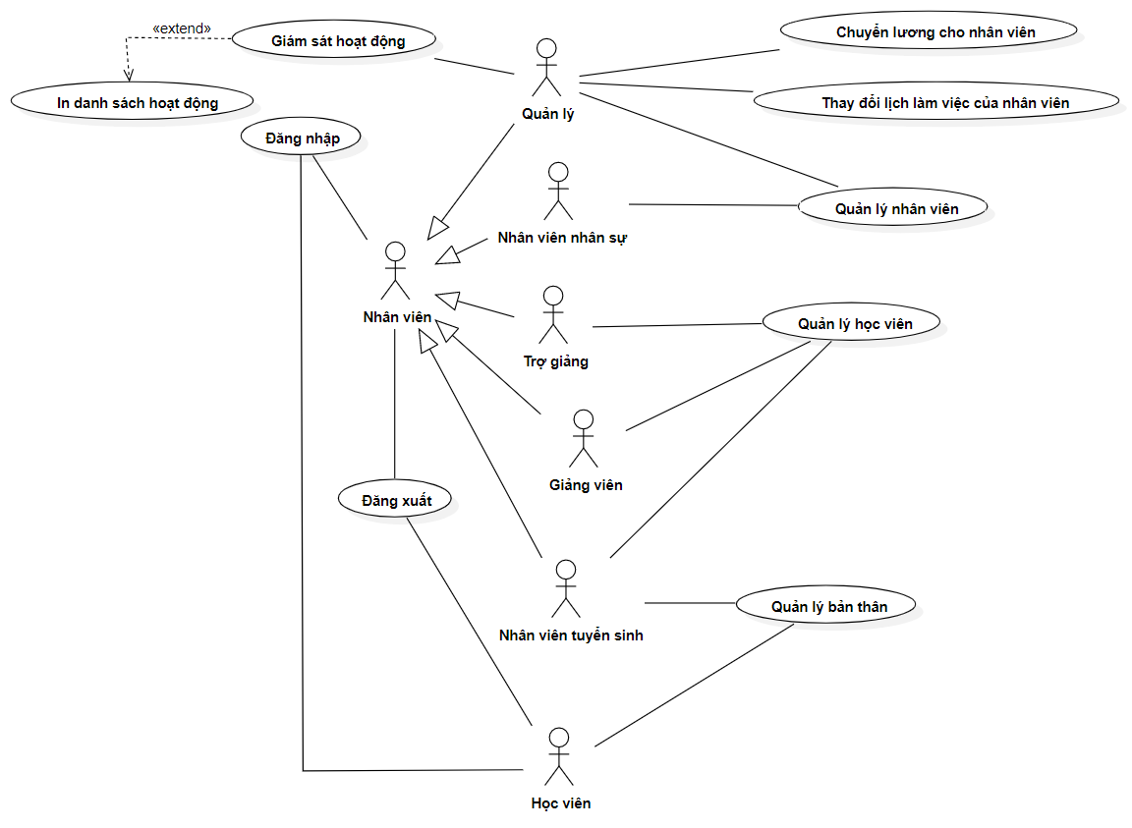

Hình 3.: Biểu đồ Usecase cấp 1

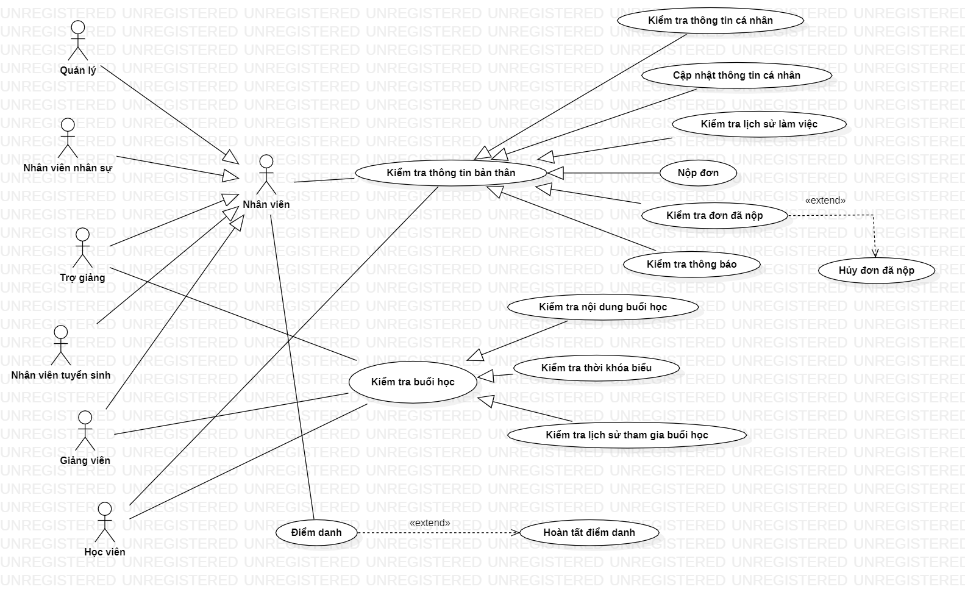

Hình 3.: Biểu đồ Usecase quản lý bản thân cấp 2

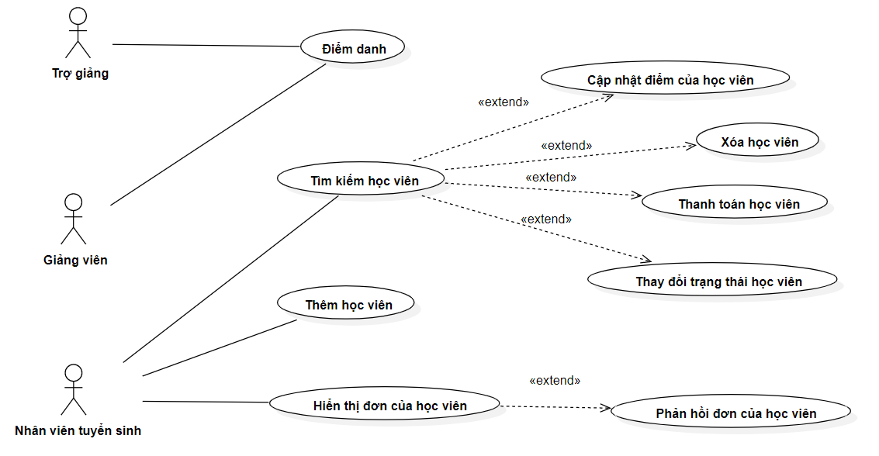

Hình 3.: Biểu đồ Usecase quản lý học viên cấp 2

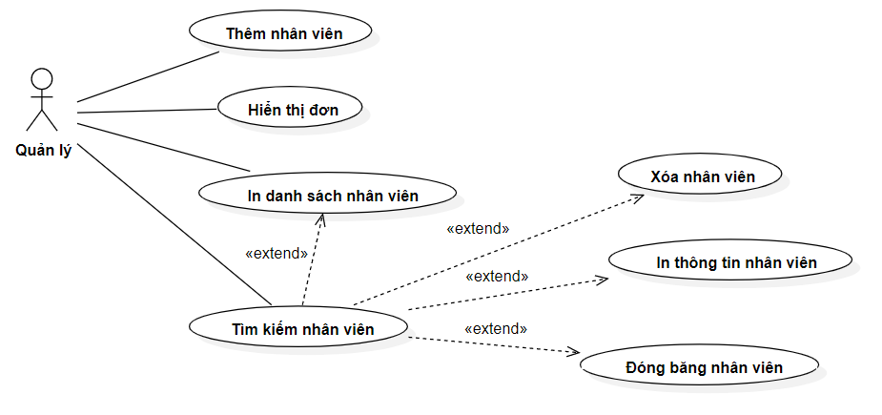

Hình 3.: Biểu đồ Usecase quản lý nhân viên cấp 2

3.2 Đặc tả các Usecase

3.2.1 Usecase đăng nhập hệ thống

|  |  |  |  |
| --- | --- | --- | --- |
| **Usecase Name** | Đăng nhập | | |
| **Code** | UC0100 | | |
| **Scenario** | Đăng nhập vào hệ thống | | |
| **Brief Event** | Quản lý và các nhân viên (bao gồm cả giảng viên và trợ giảng) | | |
| **Actor** | Quản lý  Nhân viên | Trigger | Actor đăng nhập vào hệ thống. |
| **Related Usecases** | Đăng nhập | | |
| **Stakeholders** |  | | |
| **Pre-condition** | Tài khoản tồn tại | | |
| **Post condition** | Ghi chép lại phiên đăng nhập | | |
| **Flow of events** | Actor | | System |
|  | 1. Mở ứng dụng/trang web  2. Actor nhập thông tin tài khoản và mật khẩu.  3. Nhấn nút đăng nhập. | | 1.1 Tải lên giao diện đăng nhập  3.1 Kiểm tra thông tin nhập  3.2 Thông tin tài khoản hợp lệ, thông báo  3.3 Tải lên giao diện các chức năng cho phép |
| **Exception conditions** | Nếu thông tin tài khoản sai, không tồn tại, … thông báo lỗi và quay về giao diện đăng nhập | | |

Bảng 3.: Đặc tả use case đăng nhập hệ thống

3.2.2 Usecase đăng xuất hệ thống

|  |  |  |  |
| --- | --- | --- | --- |
| **Usecase Name** | Đăng xuất | | |
| **Code** | UC0200 | | |
| **Scenario** | Đăng xuất khỏi hệ thống | | |
| **Brief Event** | Quản lý, nhân viên (bao gồm cả giảng viên, trợ giảng) muốn đăng xuất và huỷ phiên đăng nhập | | |
| **Actor** | Quản lý  Nhân viên | Trigger | Actor đăng xuất |
| **Related Usecases** | Đăng xuất | | |
| **Stakeholders** |  | | |
| **Pre-condition** | Actor đang trong phiên đăng nhập | | |
| **Post condition** | Ghi chép lại phiên đang xuất | | |
| **Flow of events** | Actor | | System |
|  | 1. Nhấn nút đăng xuất  2. Đồng ý đăng xuất | | 1.1 Thông báo yêu cầu xác thực  2.1 Huỷ phiên làm việc  2.2 Quay trở về giao diện đăng nhập |
| **Exception conditions** | Nếu actor không đồng ý đăng xuất, thông báo xác thực sẽ được tắt đi | | |

Bảng 3.: Đặc tả usecase đăng xuất hệ thống

3.2.3 Usecase quản lý bản thân

|  |  |  |  |
| --- | --- | --- | --- |
| **Usecase Name** | Quản lý bản thân | | |
| **Code** | UC0300 | | |
| **Scenario** | Quản lý các thông tin của bản thân | | |
| **Brief Event** | Quản lý thông tin của bản thân (bản thân bao gồm cả các loại nhân viên như quản lý, nhân viên hành chính, giảng viên, … và học viên). Các nhân tố bên trong chi nhánh muốn thay đổi thông tin cá nhân, kiểm tra lịch học, nội dung học, … sẽ kích hoạt chức năng này.  Các thao tác như: điểm danh và hoàn tất, cập nhật, nộp đơn, huỷ đơn sẽ được ghi chép đẩy đủ vào hệ thống | | |
| **Actor** | Học viên  Các loại nhân viên | Trigger | Actor kích hoạt chức năng liên quan tới quản lý bản thân (cập nhật, kiểm tra) |
| **Related Usecases** | Điểm danh  Hoàn tất điểm danh  Cập nhật thông tin cá nhân  Kiểm tra thông tin cá nhân  Kiểm tra thời khoá biểu  Kiểm tra lịch sử làm việc  Kiểm tra lịch sử tham gia buổi học  Kiểm tra nội dung buổi học  Kiểm tra thông báo  Nộp đơn  Kiểm tra các đơn đã nộp  Huỷ các đơn đã nộp | | |
| **Stakeholders** |  | | |
| **Pre-condition** | Đang trong phiên đăng nhập | | |
| **Post condition** | Ghi chép đầy đủ vào hệ thống (nếu cần) | | |
| **Flow of events** | Actor | | System |
|  | 1. Actor lựa chọn chức năng quản lý bản thân | | 1.1 Tải lên giao diện quản lý bản thân |
| **Exception conditions** |  | | |

Bảng 3.: Đặc tả usecase quản lý bản thân

3.2.3.1 Usecase điểm danh

|  |  |  |  |
| --- | --- | --- | --- |
| **Usecase Name** | Điểm danh | | |
| **Code** | UC0301 | | |
| **Scenario** | Nhân viên điểm danh | | |
| **Brief Event** | Các nhân viên muốn điểm danh ngày làm việc của bản thân. Đây sẽ là quá trình kép, nhân viên cần điểm danh 2 lần, một lần là tạm thời và lần thứ hai sẽ là hoàn tất quá trình điểm dánh của bản thân. Nếu quá trình kép được hoàn thành, thông tin hiện diện sẽ được lưu lại trong hệ thống nhờ token tạo ra. Nếu như quá trình kép không được hoàn thành, ví dụ như nghỉ làm, quên hoàn tất điểm danh, thì token sẽ được huỷ và xem như ngày đó nhân viên không đi làm  Token sẽ bao gồm: mã số nhân viên, timestamp | | |
| **Actor** | Quản lý  Nhân viên  Giảng viên  Trợ giảng | Trigger | Actor nhấn vào chức năng điểm danh |
| **Related Usecases** | Quản lý nhân viên  Hoàn tất điểm danh | | |
| **Stakeholders** |  | | |
| **Pre-condition** | Đã trong phiên đăng nhập | | |
| **Post condition** | Tạo ra token điểm danh nhân viên với trạng thái **pending** | | |
| **Flow of events** | Actor | | System |
|  | 1. Actor lựa chọn chức năng **điểm danh**  2. Actor quét giao diện điểm danh bằng các máy quét điểm danh ở chi nhánh | | * 1. Tạo ra mã QR   1.2 Đối chiếu với danh sách đen  1.3 Nếu không tồn tại, thêm vào danh sách và tải lên giao diện điểm danh cho actor  2.1 Nhận được mã QR và mã tài khoản gửi, mã QR sẽ được đối chiếu vs danh sách đen  2.2 Nếu hợp lệ, lưu lại thông tin và khởi tạo token có trạng thái **pending**  2.3 Xoá mã QR ra khỏi danh sách đen  2.4 Xoá bỏ mục **điểm danh** và thay bằng **hoàn tất** cho actor tương ứng  2.5 Chuyển trạng thái nhân viên qua **active** nếu đang là **frozed**  2.6 Thông báo actor |
| **Exception conditions** | * 1. Nếu mã QR tồn tại trong danh sách đen, quay lại 1.1   2.2 Nếu mã QR không hợp lệ (bao gồm mã hết hạn, mã không tồn tại), gửi thông báo lỗi và tải lên giao diện chức năng chính cho actor | | |

Bảng 3.: Đặc tả usecase điểm danh

3.2.3.2 Usecase hoàn tất điểm danh

|  |  |  |  |
| --- | --- | --- | --- |
| **Usecase Name** | Hoàn tất điểm danh | | |
| **Code** | UC0302 | | |
| **Scenario** | Đăng nhập vào phần mềm | | |
| **Brief Event** | Các nhân viên muốn hoàn tất việc điểm danh ngày làm việc của bản thân. Đây là thao tác thứ hai để hoàn tất việc điểm danh trong quá trình điểm danh kép. Sau khi token được **completed** thì hệ thống mới ghi chép thao tác điểm danh của nhân viên vào hệ thống | | |
| **Actor** | Quản lý  Các nhân viên | Trigger | Actor nhấn vào chức năng điểm danh |
| **Related Usecases** | Quản lý nhân viên  Điểm danh | | |
| **Stakeholders** |  | | |
| **Pre-condition** | Đã trong phiên đăng nhập  Tài khoản tồn tại token điểm danh trong trạng thái **pending** | | |
| **Post condition** | Nếu giảng viên hoàn thành việc điểm danh hoàn toàn, token sẽ đổi trạng thái thành **completed**. Còn không sẽ huỷ token | | |
| **Flow of events** | Actor | | System |
|  | 1. Actor lựa chọn chức năng **điểm danh**  2. Actor quét giao diện hoàn tất bằng các máy quét điểm danh ở chi nhánh | | 1.1 Tạo ra mã QR  1.2 Đối chiếu với danh sách đen  1.3 Nếu không tồn tại, thêm vào danh sách và tải lên giao diện hoàn tất cho actor  2.1 Nhận được mã QR và mã tài khoản gửi, mã QR sẽ được đối chiếu vs danh sách đen  2.2 Nếu hợp lệ, tìm token có mã tài khoản tương ứng  2.3 Đổi trạng thái token qua **completed**  2.4 Ghi chép lại  2.5 Thêm thông tin giờ làm của nhân viên dựa vào thời gian tạo và hoàn thành token  2.6 Xoá bỏ mục **hoàn tất** và thay bằng **điểm danh** cho actor tương ứng  2.7 Thông báo actor |
| **Exception conditions** | 1.3 Nếu mã tồn tại, quay lại 1.1  2.2 Nếu không hợp lệ (bao gồm mã hết hạn, mã không tồn tại), thông báo lỗi và tải lên giao diện home cho actor | | |

Bảng 3.: Đặc tả usecase hoàn tất điểm danh

3.2.3.3 Usecase cập nhật thông tin cá nhân

|  |  |  |  |
| --- | --- | --- | --- |
| **Usecase Name** | Cập nhật thông tin cá nhân | | |
| **Code** | UC0303 | | |
| **Scenario** | Cập nhật thông tin nhân viên | | |
| **Brief Event** | Các nhân viên muốn cập nhật thông tin cá nhân do thiếu thông tin hoặc thông tin sai lệch. Cụ thể là họ tên, số điện thoại, địa chỉ, chứng minh nhân dân (nếu có), ngày sinh, quê quán, giới tính, mã số tài khoản và các thông tin cá nhân khác | | |
| **Actor** | Học viên  Các loại nhân viên | Trigger | Actor nhấn vào chức năng cập nhật thông tin |
| **Related Usecases** | Quản lý nhân viên | | |
| **Stakeholders** |  | | |
| **Pre-condition** | Đã trong phiên đăng nhập | | |
| **Post condition** | Tạo ra một yêu cầu cập nhật trong trạng thái **pending**  Yêu cầu sẽ được thực hiện nếu xác thực thành công, ngược lại sẽ huỷ yêu cầu  Yêu cầu sẽ được lưu lại với trạng thái mới sau quá trình xác thực | | |
| **Flow of events** | Actor | | System |
|  | 1. Actor lựa chọn chức năng **cập nhật thông tin**  2. Actor tiến hành nhập dữ liệu  3. Actor submit  3. Actor tiến hành xác thực | | 1.1 Tải lên giao diện bao gồm thông tin cá nhân (những thông tin có thể cập nhật bởi actor)  3.1 Tạo ra yêu cầu cập nhật với trạng thái **pending**  3.2 Yêu cầu xác thực  3.1 Nếu actor xác thực, lưu lại thông tin đã cập nhật  3.2 Lưu lại yêu cầu cập nhật  3.3 Thông báo cho actor |
| **Exception conditions** | 3.1 Nếu actor huỷ xác thực, trả về giao diện trước khi xác thực | | |

Bảng 3.: Đặc tả usecase cập nhật thông tin cá nhân

3.2.3.4 Usecase kiểm tra thông tin cá nhân

|  |  |  |  |
| --- | --- | --- | --- |
| **Usecase Name** | Kiểm tra thông tin cá nhân | | |
| **Code** | UC0304 | | |
| **Scenario** | Kiểm tra thông tin cá nhân | | |
| **Brief Event** | Các nhân tố muốn kiểm tra thông tin của bản thân. Việc này giúp nhân tố kiểm tra sự chính xác của thông tin bản thân. | | |
| **Actor** | Học viên  Các loại nhân viên | Trigger | Actor nhấn vào chức năng kiểm tra thông tin cá nhân |
| **Related Usecases** | Quản lý nhân viên | | |
| **Stakeholders** |  | | |
| **Pre-condition** | Đã trong phiên đăng nhập | | |
| **Post condition** | Truy xuất thông tin của actor tương ứng | | |
| **Flow of events** | Actor | | System |
|  | 1. Actor lựa chọn chức năng **kiểm tra thông tin cá nhân** | | 1.1 Tải lên giao diện bao gồm thông tin cá nhân |
| **Exception conditions** |  | | |

Bảng 3.: Đặc tả usecase kiểm tra thông tin cá nhân

3.2.3.5 Usecase kiểm tra thời khoá biểu

|  |  |  |  |
| --- | --- | --- | --- |
| **Usecase Name** | Kiểm tra thời khoá biểu | | |
| **Code** | UC0305 | | |
| **Scenario** | Kiểm tra thời khoá biểu của lớp học mà nhân tố tương ứng tham gia | | |
| **Brief Event** | Kiểm tra thời khoá biểu của học viên, giảng viên, trợ giảng. Thông tin bao gồm ngày giờ của buổi học, phòng học. | | |
| **Actor** | Học viên  Giảng viên  Trợ giảng | Trigger | Actor kích hoạt chức năng kiểm tra thời khoá biểu |
| **Related Usecases** | Quản lý bản thân | | |
| **Stakeholders** |  | | |
| **Pre-condition** | Đang trong phiên đăng nhập | | |
| **Post condition** | Hệ thống truy xuất thông tin thời khoá biểu của actor tương ứng | | |
| **Flow of events** | Actor | | System |
|  | 1. Actor lựa chọn chức năng **kiểm tra thời khoá biểu** | | 1.1 Tải lên giao diện thời khoá biểu của lớp học |
| **Exception conditions** |  | | |

Bảng 3.: Đặc tả usecase kiểm tra thời khoá biểu

3.2.3.6 Usecase kiểm tra lịch sử làm việc

|  |  |  |  |
| --- | --- | --- | --- |
| **Usecase Name** | Kiểm tra lịch sử làm việc | | |
| **Code** | UC0306 | | |
| **Scenario** | Kiểm tra lịch sử làm việc của bản thân | | |
| **Brief Event** | Kiểm tra lịch sử đi làm của bản thân. Qua mỗi lần điểm danh kép, ngày giờ làm của nhân viên sẽ được lưu lại chính xác vào hệ thống. Đây sẽ là cơ sở để tính lương. Bên cạnh đó, dựa vào đây, các actor cũng có thể phản hồi lên chi nhánh về sự sai lệch của thông tin nếu có bằng chứng chứng thực chính xác. | | |
| **Actor** | Quản lý  Các nhân viên | Trigger | Actor kích hoạt chức năng kiểm tra lịch sử làm việc |
| **Related Usecases** | Quản lý bản thân | | |
| **Stakeholders** |  | | |
| **Pre-condition** | Đang trong phiên đăng nhập  Không phải là một học viên | | |
| **Post condition** | Hệ thống truy xuất lịch sử làm việc của actor tương ứng | | |
| **Flow of events** | Actor | | System |
|  | 1. Actor lựa chọn chức năng **kiểm tra lịch sử làm việc** | | 1.1 Tải lên giao diện lịch sử làm việc của bản thân |
| **Exception conditions** |  | | |

Bảng 3.: Đặc tả usecase kiểm tra lịch sử làm việc

3.2.3.7 Usecase kiểm tra lịch sử tham gia buổi học

|  |  |  |  |
| --- | --- | --- | --- |
| **Usecase Name** | Kiểm tra lịch sử làm việc/tham gia buổi học | | |
| **Code** | UC0307 | | |
| **Scenario** | Kiểm tra lịch sử tham gia buổi học của bản thân | | |
| **Brief Event** | Học viên kiểm tra lịch sử hiện diện của các buổi học trước | | |
| **Actor** | Học viên | Trigger | Actor kích hoạt chức năng kiểm tra lịch sử tham gia buổi học |
| **Related Usecases** | Quản lý bản thân | | |
| **Stakeholders** |  | | |
| **Pre-condition** | Đang trong phiên đăng nhập  Phải là học viên | | |
| **Post condition** | Hệ thống truy xuất lịch sử tham gia buổi học của actor tương ứng | | |
| **Flow of events** | Actor | | System |
|  | 1. Actor lựa chọn chức năng **kiểm tra lịch sử tham gia buổi học** | | 1.1 Tải lên giao diện lịch sử tham gia buổi học |
| **Exception conditions** |  | | |

Bảng 3.: Đặc tả usecase kiểm tra lịch sử tham gia buổi học

3.2.3.8 Usecase kiểm tra nội dụng buổi học

|  |  |  |  |
| --- | --- | --- | --- |
| **Usecase Name** | Kiểm tra nội dung buổi học | | |
| **Code** | UC0308 | | |
| **Scenario** | Kiểm tra nội dung buổi học của bản thân | | |
| **Brief Event** | Học viên, giảng viên, trợ giảng kiểm tra nội dung của buổi học mà mình tham gia. Đây sẽ là các course outline để các actor chuẩn bị giáo án, tài liệu cho buổi học, giúp phát triển buổi học tốt hơn. | | |
| **Actor** | Học viên  Giảng viên  Trợ giảng | Trigger | Actor kích hoạt chức năng kiểm tra nội dung buổi học |
| **Related Usecases** | Quản lý bản thân | | |
| **Stakeholders** |  | | |
| **Pre-condition** | Đang trong phiên đăng nhập  Phải là học viên hoặc giảng viên hoặc trợ giảng | | |
| **Post condition** | Hệ thống truy xuất nội dụng buổi học của actor tương ứng | | |
| **Flow of events** | Actor | | System |
|  | 1. Actor lựa chọn chức năng **kiểm tra nội dung buổi học** | | 1.1 Tải lên giao diện nội dung của buổi học |
| **Exception conditions** |  | | |

Bảng 3.: Đặc tả usecase kiểm tra nội dung buổi học

3.2.3.9 Usecase kiểm tra thông báo

|  |  |  |  |
| --- | --- | --- | --- |
| **Usecase Name** | Kiểm tra thông báo | | |
| **Code** | UC0309 | | |
| **Scenario** | Kiểm tra thông báo của chi nhánh | | |
| **Brief Event** | Kiểm tra các thông báo từ chi nhánh (như thông báo nghỉ học, học bổng, …) | | |
| **Actor** | Học viên  Các loại nhân viên | Trigger | Actor kích hoạt chức năng kiểm tra thông báo |
| **Related Usecases** | Quản lý bản thân | | |
| **Stakeholders** |  | | |
| **Pre-condition** | Đang trong phiên đăng nhập | | |
| **Post condition** | Hệ thống truy xuất thông báo của chi nhánh | | |
| **Flow of events** | Actor | | System |
|  | 1. Actor lựa chọn chức năng **kiểm tra thông báo** | | 1.1 Tải lên giao diện thông báo của chi nhánh |
| **Exception conditions** |  | | |

Bảng 3.: Đặc tả usecase kiểm tra thông báo

3.2.3.10 Usecase nộp đơn

|  |  |  |  |
| --- | --- | --- | --- |
| **Usecase Name** | Nộp đơn | | |
| **Code** | UC0310 | | |
| **Scenario** | Nộp các loại đơn cho chi nhánh | | |
| **Brief Event** | Đối với các học viên, đây sẽ là các loại đơn xin bảo lưu kết quả học tập, xin chuyển chi nhánh học, xin phúc khảo, xin gia hạn đóng học phí, …  Đối với các loại nhân viên, đây sẽ là các loại đơn xin nghỉ, xin chuyển lịch làm, xin chuyển chi nhánh, xin nghỉ dài hạn, xin nghỉ làm, …  Tất cả các yêu cầu trên sẽ được gửi cho đơn vị có thẩm quyền để kiểm tra. Đối với quản lý sẽ được gửi lên cho đơn vị thẩm quyền cao hơn. Các loại đơn được xem xét và xử lý sau đó sẽ phản hồi bằng cách thay đổi trạng thái kèm theo lý do (nếu đơn bị huỷ) trong mục kiểm tra đơn.  Đối với các loại đơn xin nghỉ dài hạn, bảo lưu kết quả, sau khi thành công, trạng thái của nhân viên, học viên sẽ chuyển từ **active** qua **inactive**. Sau khoảng thời gian cho phép, nếu tham gia lại, trạng thái actor sẽ chuyển qua active. Nếu không tham gia lại thì trạng thái hoàn toàn chuyển qua **deactivated**, tức là bị loại hoàn toàn khỏi danh sách của chi nhánh hiện tại. Cần đăng ký và phỏng vấn lại, nếu muốn tham gia lại.  Đối với các loại đơn chuyển chi nhánh, xin nghỉ, trạng thái sẽ lập tức đổi thành **deactivated** cho chi nhánh hiện tại.  Thông tin đơn bao gồm: mã số đơn, mã số người gửi, trạng thái đơn | | |
| **Actor** | Học viên  Các loại nhân viên | Trigger | Actor kích hoạt chức năng nộp đơn |
| **Related Usecases** | Quản lý bản thân | | |
| **Stakeholders** |  | | |
| **Pre-condition** | Đang trong phiên đăng nhập | | |
| **Post condition** | Hệ thống tạo ra yêu cầu nộp đơn với trạng thái **pending**  Chuyển đổi trạng thái thành **completed** và lưu vào hệ thống nếu actor xác thực. Ngược lại, huỷ yêu cầu | | |
| **Flow of events** | Actor | | System |
|  | 1. Actor lựa chọn chức năng **nộp đơn**  2. Actor lựa chọn loại đơn nộp  3. Actor chọn mục đích  4. Actor nhập lý do nộp đơn  5. Actor tải minh chứng  6. Actor nhấn nút submit    7. Actor tiến hành xác thực | | 1.1 Tải lên giao diện nộp đơn  2.1 Tải lên các mục đích nộp đơn hợp lệ  3.1 Tải lên khung nhập lý do và minh chứng  6.1 Ghi nhận đơn đã nộp với trạng thái **pending**  6.2 Yêu cầu xác thực  7.1 Nếu xác thực, chuyển đơn cho bộ phận có thẩm quyền  7.2 Tạo ra đơn mới có trạng thái **pending**  7.3 Đổi trạng thái yêu cầu nộp đơn qua **completed**  7.4 Ghi chép lại thao tác |

Bảng 3.: Đặc tả usecase nộp đơn

3.2.3.11 Usecase kiểm tra các đơn đã nộp

|  |  |  |  |
| --- | --- | --- | --- |
| **Usecase Name** | Kiểm tra các đơn đã nộp | | |
| **Code** | UC0311 | | |
| **Scenario** | Kiểm tra các đơn đã nộp cho | | |
| **Brief Event** | Kiểm tra thông tin, kết quả, trạng thái của các đơn đã nộp. Có thể huỷ đơn ở giao diện này và nộp đơn mới nếu cần.  Các trạng thái đơn bao gồm **pending** (đang được xử lý), **accepted** (đồng ý xử lý), **denied** (từ chối xử lý), **aborted** (bỉ huỷ) | | |
| **Actor** | Học viên  Các loại nhân viên | Trigger | Actor kích hoạt chức năng kiểm tra đơn đã nộp |
| **Related Usecases** | Quản lý bản thân  Huỷ các đơn đã nộp | | |
| **Stakeholders** |  | | |
| **Pre-condition** | Đang trong phiên đăng nhập | | |
| **Post condition** | Hệ thống truy xuất danh sách đơn đã nộp | | |
| **Flow of events** | Actor | | System |
|  | 1. Actor lựa chọn chức năng **kiểm tra đơn** | | 1.1 Tải lên giao diện đơn đã nộp |
| **Exception conditions** |  | | |

Bảng 3.: Đặc tả usecase kiểm tra các đơn đã nộp

3.2.3.12 Usecase huỷ các đơn đã nộp

|  |  |  |  |
| --- | --- | --- | --- |
| **Usecase Name** | Huỷ các đơn đã nộp | | |
| **Code** | UC0312 | | |
| **Scenario** | Huỷ các đơn đã nộp | | |
| **Brief Event** | Các nhân tố muốn huỷ đơn đã nộp của mình cho hệ thống. Tuy nhiên, chỉ có thể huỷ đơn đang ở trạng thái **pending**, nếu như đã **accepted** hoặc **denied** thì không thể rollback và đương nhiên, không thể huỷ đơn đã **aborted**. Trạng thái **aborted** chỉ dành cho những đơn bị huỷ bởi chính actor nộp. | | |
| **Actor** | Học viên  Các loại nhân viên | Trigger | Actor kích hoạt chức năng kiểm tra đơn đã nộp |
| **Related Usecases** | Quản lý bản thân  Kiểm tra các loại đơn | | |
| **Stakeholders** |  | | |
| **Pre-condition** | Đang trong phiên đăng nhập  Đang trong giao diện kiểm tra thông tin đơn đã nộp  Đơn huỷ đang trong trạng thái **pending** | | |
| **Post condition** | Tạo ra yêu cầu huỷ đơn với trạng thái **pending**  Nếu yêu cầu xác thực thành công, đổi trạng thái đơn thành **aborted** | | |
| **Flow of events** | Actor | | System |
|  | 1. Actor chọn chức năng huỷ đơn đối với đơn tương ứng    2. Actor xác thực huỷ đơn | | 1.1 Tạo ra yêu cầu huỷ đơn với trạng thái **pending**  1.3 Yêu cầu xác thực  2.1 Nếu đồng ý, thay đổi trạng thái đơn tương ứng thành **aborted**  2.2 Đổi trạng thái yêu cầu huỷ đơn thành **completed**  2.3 Lưu lại yêu cầu |
| **Exception conditions** | 2.1 Nếu huỷ xác thực, thông báo và tải lại giao diện kiểm tra các đơn đã nộp | | |

Bảng 3.: Đặc tả usecase huỷ các đơn đã nộp

3.2.4 Usecase quản lý nhân viên

|  |  |  |  |
| --- | --- | --- | --- |
| **Usecase Name** | Quản lý nhân viên | | |
| **Code** | UC0400 | | |
| **Scenario** | Quản lý nhân viên | | |
| **Brief Event** | Quản lý nhân viên của chi nhánh | | |
| **Actor** | Quản lý  Nhân viên | Trigger | Actor kích hoạt chức năng quản lý nhân viên |
| **Related Usecases** | Tìm kiếm nhân viên  Thêm nhân viên  Xoá nhân viên  Thay đổi lịch làm của nhân viên  Chuyển lương cho nhân viên  In thông tin nhân viên  Hiển thị các đơn  Phản hồi đơn  In danh sách nhân viên  Đóng băng nhân viên | | |
| **Stakeholders** |  | | |
| **Pre-condition** | Đang trong phiên đăng nhập  Phải là quản lý hoặc nhân viên (không bao gồm giảng viên, trợ giảng) | | |
| **Post condition** |  | | |
| **Flow of events** | Actor | | System |
|  | 1. Actor lựa chọn chức năng quản lý nhân viên | | 1.1 Tải lên giao diện quản lý nhân viên |
| **Exception conditions** |  | | |

Bảng 3.: Đặc tả usecase quản lý nhân viên

3.2.4.1 Usecase tìm kiếm nhân viên

|  |  |  |  |
| --- | --- | --- | --- |
| **Usecase Name** | Tìm kiếm nhân viên | | |
| **Code** | UC0401 | | |
| **Scenario** | Tìm kiếm nhân viên | | |
| **Brief Event** | Tìm kiếm một nhân viên cụ thể thông qua một tiêu chí nào đó. Chức năng này tích hợp cả chức năng lọc, hay nói cách khác tìm kiếm trên một không gian tiêu chí. Sau đó hệ thống sẽ truy xuất toàn bộ thông tin của nhân viên này. Bao gồm mã số sinh viên, họ tên, ngày sinh, quê quán, địa chỉ, số điện thoại, giới tính, chứng minh nhân dân, số tài khoản, ngày giờ làm việc, tổng giờ làm việc, lương tổng cộng, lịch làm việc hiện tại, trạng thái hiện tại.  Nếu có nhiều nhân viên được tìm, hoặc tiêu chí tìm kiếm bao gồm tất cả nhân viên, thông tin nhân viên sẽ được chia thành các trang chứ không được phân thành một danh sách.  Tất cả các quá trình tìm kiếm, sau khi kết quả được truy xuất, toàn bộ thông tin như ai là người tìm kiếm, tìm kiếm theo tiêu chí gì sẽ được lưu lại hoàn toàn vì mục đích bảo vệ quyền lợi cá nhân của nhân viên. | | |
| **Actor** | Quản lý  Nhân viên nhân sự | Trigger | Actor kích hoạt chức năng tìm kiếm nhân viên |
| **Related Usecases** | Quản lý nhân viên  Thay đổi lịch làm của nhân viên  Chuyển lương cho nhân viên  In thông tin nhân viên  Xoá nhân viên  Đóng băng nhân viên | | |
| **Stakeholders** |  | | |
| **Pre-condition** | Đang trong phiên đăng nhập  Phải là quản lý hoặc nhân viên nhân sự | | |
| **Post condition** | Các yêu cầu tìm kiếm sẽ được lưu lại hoàn toàn bao gồm: Ai là người tìm kiếm, tiêu chí tìm kiếm là gì | | |
| **Flow of events** | Actor | | System |
|  | 1. Actor chọn tìm kiếm  2. Actor chọn tiêu chí tìm kiếm  3. Actor nhập dữ liệu tiêu chí | | 1.1 Tải lên giao diện tìm kiếm  2.1 Tải lên khung điền giá trị tiêu trí  3.1 Truy xuất nhân viên dựa trên tiêu chí  3.2 Lưu lại toàn bộ thông tin về yêu cầu tìm kiếm  3.3 Tải lên giao diện kết quả |
| **Exception conditions** |  | | |

Bảng 3.: Đặc tả usecase tìm kiếm nhân viên

3.2.4.2 Usecase thêm nhân viên

|  |  |  |  |
| --- | --- | --- | --- |
| **Usecase Name** | Thêm nhân viên | | |
| **Code** | UC0402 | | |
| **Scenario** | Thêm nhân viên | | |
| **Brief Event** | Thêm các nhân viên được nhận vào làm, các nhân viên chuyển chi nhánh. Tất cả quá trình thêm sẽ được lưu lại vào trong hệ thống. Các nhân viên này bao gồm cả giảng viên và trợ giảng | | |
| **Actor** | Quản lý  Nhân viên nhân sự | Trigger | Actor kích hoạt chức năng thêm nhân viên |
| **Related Usecases** | Quản lý nhân viên | | |
| **Stakeholders** |  | | |
| **Pre-condition** | Đang trong phiên đăng nhập  Phải là quản lý hoặc nhân viên nhân sự  Nhân viên không tồn tại hoặc tồn tại dưới trạng thái **deactivated** | | |
| **Post condition** | Tạo ra yêu cầu thêm trong trạng thái **pending**  Nếu được xác thực, yêu cầu đổi thành **completed** và lưu vào hệ thống. Ngược lại thì đổi thành **aborted** và huỷ yêu cầu | | |
| **Flow of events** | Actor | | System |
|  | 1. Actor chọn chức năng **thêm nhân viên**  2. Actor điền các thông tin cá nhân cơ bản  3. Actor chọn nhập lịch làm  4. Actor chọn ngày  5. Actor chọn hiển thị lớp  6. Actor chọn lớp cho các ngày  7. Actor submit  8. Actor tiến hành xác thực  9. Actor gửi tài khoản mặc định cho nhân viên | | 1.1 Tải lên giao diện thêm nhân viên  3.1 Tải lên giao diện lịch làm  5.1 Tải lên giao diện các lớp tương ứng với ngày làm đó  7.1 Tạo ra yêu cầu thêm nhân viên với trạng thái **pending**  7.2 Yêu cầu xác thực  8.1 Nếu xác thực, thêm hồ sơ nhân viên vào cơ sở dữ liệu  8.2 Chuyển trạng thái yêu cầu thành **completed**  8.3 Lưu lại yêu cầu  8.4 Tạo ra tài khoản mặc định  8.5 Thông báo tài khoản mặc định cho actor |
| **Exception conditions** | 8.1 Nếu không xác thực, yêu cầu chuyển qua **aborted** và huỷ yêu cầu, quay trở lại giao diện trước khi xác thực | | |

Bảng 3.: Đặc tả usecase thêm nhân viên

3.2.4.3 Usecase xoá nhân viên

|  |  |  |  |
| --- | --- | --- | --- |
| **Usecase Name** | Xoá nhân viên | | |
| **Code** | UC0403 | | |
| **Scenario** | Xoá nhân viên | | |
| **Brief Event** | Chỉ chuyển hoàn toàn trạng thái của nhân viên thành **deactivated** chứ không hoàn toàn xoá nhân viên khỏi cơ sở dữ liệu. Chỉ xoá một vài thông tin nhất định như lịch làm việc. Chức năng xoá chỉ hiện hữu khi một nhân viên cụ thể được lựa chọn. Quá trình xoá sẽ được lưu lại vào hệ thống  Các yêu cầu xoá nhân viên sẽ **pending** trong thời gian được nhập vào. Thông thường, thời gian này là thời gian trong điều khoản hợp đồng. Nói cách khác, nhân viên phải xin nghỉ trước 30 ngày, vậy thời gian này sẽ là 30 ngày. Nếu là nhân viên thời vụ, ngày sẽ là 0 và yêu cầu sẽ được thực hiện sau khi xác thực bởi actor | | |
| **Actor** | Quản lý  Nhân viên nhân sự | Trigger | Actor kích hoạt chức năng xoá nhân viên |
| **Related Usecases** | Quản lý nhân viên  Tìm kiếm nhân viên | | |
| **Stakeholders** |  | | |
| **Pre-condition** | Đang trong phiên đăng nhập  Actor phải là quản lý hoặc nhân viên nhân sự  Đang trong giao diện của một nhân viên cụ thể | | |
| **Post condition** | Tạo ra yêu cầu xoá nhân viên trong trạng thái **pending**  Nếu được xác thực, yêu cầu đổi thành **completed** và lưu vào hệ thống. Ngược lại thì đổi thành **aborted** và huỷ yêu cầu | | |
| **Flow of events** | Actor | | System |
|  | 1. Actor chọn chức năng **xoá nhân viên**  2. Actor nhập lý do xoá, minh chứng cụ thể (nếu có  3. Actor nhập ngày quy định dựa theo hợp đồng  4. Actor submit yêu cầu  5. Actor tiến hành xác thực | | 1.1 Tải lên giao diện xoá  2.1 Tải lên khung nhập ngày quy định  4.1 Yêu cầu được ghi nhận với trạng thái **pending**  4.2 Yêu cầu xác thực  5.1 Nếu xác thực, kích hoạt cơ chế chuyển trạng thái qua **deactivated**  5.2 Chuyển trạng thái yêu cầu qua **completed**  5.3 Lưu lại yêu cầu vào hệ thống |
| **Exception conditions** | 5.1 Nếu không xác thực, yêu cầu chuyển qua **aborted** và huỷ yêu cầu, quay trở lại giao diện trước khi submit | | |

Bảng 3.: Đặc tả usecase xoá nhân viên

3.2.4.4 Usecase thay đổi lịch làm việc của nhân viên

|  |  |  |  |
| --- | --- | --- | --- |
| **Usecase Name** | Thay đổi lịch làm của nhân viên | | |
| **Code** | UC0403 | | |
| **Scenario** | Thay đổi lịch làm của nhân viên | | |
| **Brief Event** | Thay đổi lịch làm của nhân viên. Chức năng này thường được sử dụng khi có các đơn liên quan tới thay đổi lịch làm. Chức năng này cũng chỉ có thể kích hoạt khi đang trong giao diện thông tin nhân viên cụ thể. Tất cả quá trình thay đổi sẽ được lưu vào hệ thống. | | |
| **Actor** | Quản lý | Trigger | Actor kích hoạt chức năng thay đổi lịch làm |
| **Related Usecases** | Quản lý nhân viên  Tìm kiếm nhân viên | | |
| **Stakeholders** |  | | |
| **Pre-condition** | Đang trong phiên đăng nhập  Actor phải là quản lý  Nhân viên có trạng thái **active** | | |
| **Post condition** | Tạo ra yêu cầu thay đổi trong trạng thái **pending**  Nếu được xác thực, yêu cầu đổi thành **completed** và lưu vào hệ thống. Ngược lại thì đổi thành **aborted** và huỷ yêu cầu | | |
| **Flow of events** | Actor | | System |
|  | 1. Actor chọn chức năng **thay đổi lịch làm của nhân viên**  2. Actor chọn xoá lịch làm hiện tại  3. Actor tiến hành chọn ngày  4. Actor chọn hiển thị lớp trong ngày  5. Actor chọn lớp  6. Actor submit  7. Actor tiến hành xác thực | | 1.1 Tải lên giao diện lịch làm của nhân viên  2.1 Backup dữ liệu lịch làm cũ  2.2 Xoá toàn bộ dữ liệu lịch làm  2.3 Load lại giao diện lịch làm  3.1 Tải lên giao diện các lớp tương ứng của ngày  6.1 Tạo ra yêu cầu thay đổi với trạng thái **pending**  6.2 Yêu cầu xác thực  7.1 Nếu actor xác thực, lưu lại dữ liệu lịch làm mới  7.2 Xoá bỏ backup cũ  7.3 Đổi trạng thái của yêu cầu thành **completed**  7.4 Lưu lại thao tác  7.5 Thông báo cho actor |
| **Exception conditions** | 7.1 Nếu actor huỷ xác thực, quay lại giao diện trước khi tiến hành xác thực  Trong bất kỳ trạng thái nào, nếu actor thoát khỏi giao diện, dữ liệu lịch làm sẽ được rollback về bản backup gần nhất, sau đó bản backup sẽ bị xoá | | |

Bảng 3.: Đặc tả usecase thay đổi lịch làm của nhân viên

3.2.4.5 Usecase chuyển lương cho nhân viên

|  |  |  |  |
| --- | --- | --- | --- |
| **Usecase Name** | Chuyển lương cho nhân viên | | |
| **Code** | UC0404 | | |
| **Scenario** | Chuyển lương cho nhân viên | | |
| **Brief Event** | Chuyển lương cho nhân viên. Sau khi chuyển lương, tổng giờ làm của nhân viên sẽ được reset thành 0. Chức năng này chỉ hiện hữu khi đang trong một giao diện thông tin nhân viên cụ thể. Quá trình kích hoạt chuyển tiền sẽ được lưu lại bởi hệ thống.  Tiền sẽ nằm trong tài khoản công ty và không được chuyển bằng tiền mặt, tất cả sẽ được chuyển qua tài khoản ngân hàng trong thông tin của nhân viên  Quản lý chỉ có quyền chuyển lương cho nhân viên và không có bất kỳ tương tác nào khác đối với số dư trong tài khoản của công ty cũng như thông tin tài khoản của công ty. Quản lý sẽ chỉ biết được số dư còn lại và chỉ được phép kích hoạt chuyển tiền | | |
| **Actor** | Quản lý | Trigger | Actor kích hoạt chức năng chuyển lương cho nhân viên |
| **Related Usecases** | Quản lý nhân viên  Tìm kiếm nhân viên | | |
| **Stakeholders** |  | | |
| **Pre-condition** | Đang trong phiên đăng nhập  Actor phải là quản lý | | |
| **Post condition** | Tạo ra yêu cầu chuyển lương trong trạng thái **pending**  Nếu được xác thực, yêu cầu đổi thành **completed** và lưu vào hệ thống. Ngược lại thì đổi thành **aborted** và huỷ yêu cầu | | |
| **Flow of events** | Actor | | System |
|  | 1. Actor chọn chức năng **chuyển lương cho nhân viên**  2. Actor xác thực | | 1.1 Yêu cầu được ghi nhận với trạng thái **pending**  1.2 Yêu cầu xác thực  2.1 Nếu xác thực**,** chuyển tiền qua tài khoản nhân viên dựa theo lương được tính theo tổng giờ làm  2.2 Reset tổng giờ làm  2.3 Chuyển yêu cầu thành **completed.**  2.4 Lưu yêu cầu  2.5 Thông báo cho actor |
| **Exception conditions** | 3.1 Nếu không xác thực, yêu cầu chuyển qua **aborted** và huỷ yêu cầu, tắt khung xác thực | | |

Bảng 3.: Đặc tả usecase chuyển lương cho nhân viên

3.2.4.6 Usecase in thông tin nhân viên

|  |  |  |  |
| --- | --- | --- | --- |
| **Usecase Name** | In thông tin nhân viên | | |
| **Code** | UC0405 | | |
| **Scenario** | In thông tin nhân viên | | |
| **Brief Event** | In thông tin thành dạng văn bản tách biệt, có thể là pdf hoặc dạng văn bản giấy. Yêu cầu về in ấn sẽ được lưu lại vào hệ thống bao gồm: ai là người yêu cầu, mã số nhân viên được in. Chức năng in chỉ hiện hữu trong giao diện thông tin nhân viên cụ thể. | | |
| **Actor** | Quản lý  Nhân viên nhân sự | Trigger | Actor kích hoạt chức năng in thông tin nhân viên |
| **Related Usecases** | Quản lý nhân viên  Tìm kiếm nhân viên | | |
| **Stakeholders** |  | | |
| **Pre-condition** | Đang trong phiên đăng nhập  Actor phải là quản lý hoặc nhân viên nhân sự  Nhân viên có trạng thái **active** | | |
| **Post condition** | Tạo ra yêu cầu in trong trạng thái **pending**  Nếu được xác thực, yêu cầu đổi thành **completed** và lưu vào hệ thống. Ngược lại thì đổi thành **aborted** và huỷ yêu cầu | | |
| **Flow of events** | Actor | | System |
|  | 1. Actor chọn chức năng **in thông tin nhân viên**  2. Actor xác thực | | 1.1 Yêu cầu được ghi nhận với trạng thái **pending**  1.2 Yêu cầu xác thực  2.1 Nếu xác thực, yêu cầu chuyển qua **completed** và lưu vào hệ thống  2.2 In toàn bộ thông tin tìm kiếm được  2.3 Thông báo cho actor |
| **Exception conditions** | 3.1 Nếu không xác thực, yêu cầu chuyển qua **aborted** và huỷ yêu cầu, tắt khung xác thực | | |

Bảng 3.: Đặc tả usecase in thông tin nhân viên

3.2.4.7 Usecase hiển thị đơn của nhân viên

|  |  |  |  |
| --- | --- | --- | --- |
| **Usecase Name** | Hiển thị đơn | | |
| **Code** | UC0406 | | |
| **Scenario** | Hiển thị các đơn do các nhân tố khác đã nộp | | |
| **Brief Event** | Chức năng này sẽ hiển thị các đơn đã được gửi từ toàn bộ nhân viên của công ty, bao gồm cả giảng viên, trợ giảng. Giao diện sẽ bao gồm mã số đơn, loại đơn, mục đích gửi, lý do, minh chứng, mã số người gửi.  Thông thường quản lý sẽ xử lý những đơn liên quan đến thay đổi việc làm, thay đổi lớp, xin nghỉ, xin nghỉ dài hạn, …  Còn lại những đơn liên quan đến nhân sự như chuyển chi nhánh, … sẽ do nhân viên nhân sự phụ trách | | |
| **Actor** | Quản lý  Nhân viên nhân sự | Trigger | Actor kích hoạt chức năng hiển thị đơn |
| **Related Usecases** | Quản lý nhân viên  Phản hồi đơn | | |
| **Stakeholders** |  | | |
| **Pre-condition** | Đang trong phiên đăng nhập  Actor phải là quản lý hoặc nhân viên nhân sự | | |
| **Post condition** | Hệ thống truy xuất thông tin đơn tương ứng | | |
| **Flow of events** | Actor | | System |
|  | 1. Actor chọn chức năng **hiển thị đơn** | | 1.1 Tải lên giao diện danh sách các đơn |
| **Exception conditions** |  | | |

Bảng 3.: Đặc tả usecase hiển thị đơn của nhân viên

3.2.4.8 Usecase phản hồi đơn của nhân viên

|  |  |  |  |
| --- | --- | --- | --- |
| **Usecase Name** | Phản hồi đơn | | |
| **Code** | UC0407 | | |
| **Scenario** | Phản hồi và thay đổi trạng thái đơn | | |
| **Brief Event** | Các đơn đã được hiển thị sẽ được xử lý bằng một cách nào đó bởi các đơn vị liên quan. Sau khi xử lý, các đơn vị này sẽ phản hồi lại trạng thái của đơn và lý do (nếu có). Chức năng này chỉ hiện hữu trong giao diện hiển thị đơn. | | |
| **Actor** | Quản lý  Nhân viên nhân sự | Trigger | Actor kích hoạt chức năng phản hồi đơn |
| **Related Usecases** | Quản lý nhân viên  Hiển thị đơn | | |
| **Stakeholders** |  | | |
| **Pre-condition** | Đang trong phiên đăng nhập  Actor phải là quản lý hoặc nhân viên hành chính hoặc nhân viên nhân sự  Đơn phải có trạng thái là **pending** | | |
| **Post condition** | Hệ thống lưu lại thông tin gồm: mã số đơn xử lý, ai là người xử lý đơn, kết quả xử lý, lý do | | |
| **Flow of events** | Actor | | System |
|  | 1. Actor chọn chức năng **phản hồi đơn**  2. Actor chọn kết quả  3. Nhập lý do hoặc thông báo kết quả  4. Actor submit  5. Actor tiến hành xác thực | | 1.1 Tải lên giao diện phản hồi đơn  2.1 Hiện thị khung thông báo  4.1 Tạo ra yêu cầu phản hồi với trạng thái **pending**  4.2 Yêu cầu xác thực  5.1 Nếu xác thực, thay đổi trạng thái của đơn  5.2 Lưu lại thông báo  5.3 Thay đổi trạng thái của yêu cầu  5.4 Lưu lại thao tác |
| **Exception conditions** | 5.1 Nếu huỷ xác thực, huỷ yêu cầu phản hồi, quay lại giao diện trước khi submit | | |

Bảng 3.: Đặc tả usecase phản hồi đơn của nhân viên

3.2.4.9 Usecase in danh sách nhân viên

|  |  |  |  |
| --- | --- | --- | --- |
| **Usecase Name** | In danh sách nhân viên | | |
| **Code** | UC0408 | | |
| **Scenario** | In danh sách nhân viên ngắn gọn theo tiêu chí | | |
| **Brief Event** | Chức năng này sẽ in ngắn gọn một bản danh sách nhân viên bao gồm: mã số, họ tên, ngày sinh, giới tính, … theo một tiêu chí cụ thể nào đó có thể là: theo tên, phòng ban, giới tính, … Việc in theo tiêu chí nào cũng sẽ được lưu lại trong hệ thống | | |
| **Actor** | Quản lý  Nhân viên nhân sự | Trigger | Actor kích hoạt chức năng in danh sách nhân viên |
| **Related Usecases** | Quản lý nhân viên | | |
| **Stakeholders** |  | | |
| **Pre-condition** | Đang trong phiên đăng nhập  Actor phải là quản lý hoặc nhân viên nhân sự | | |
| **Post condition** | Lưu lại thông tin về thao tác in ấn | | |
| **Flow of events** | Actor | | System |
|  | 1. Actor chọn chức năng **in danh sách nhân viên**  2. Actor nhập tiêu chí lọc  3. Đánh dấu tên muốn in hoặc đánh dấu vào ô “all”  4. Chọn in | | 1.1 Tải lên giao diện lọc  2.1 Lọc theo tiêu chí  2.2 Hiện thị các kết quả lọc được  4.1 In những mục được đánh dấu  4.2 Thông báo  4.3 Lưu lại thao tác |
| **Exception conditions** |  | | |

Bảng 3.: Đặc tả usecase in danh sách nhân viên

3.2.4.10 Usecase đóng băng nhân viên

|  |  |  |  |
| --- | --- | --- | --- |
| **Usecase Name** | Đóng băng nhân viên | | |
| **Code** | UC0409 | | |
| **Scenario** | Đóng băng dữ liệu của nhân viên | | |
| **Brief Event** | Đóng băng tất cả dữ liệu của nhân viên cụ thể, sau đó sẽ xoá nhân viên đó nếu như không đi làm lại trong số ngày quy định. Chức năng này phục vụ cho mục đích xin nghỉ dài hạn của nhân viên. Dữ liệu về thao tác kích hoạt sẽ được lưu lại vào hệ thống. Chức năng này chỉ hiện hữu trong giao diện thông tin nhân viên cụ thể.  Nhân viên có thể huỷ đóng băng bằng cách điểm danh ngày làm bình thường. Việc điểm danh đi làm sẽ huỷ quá trình đóng băng này. | | |
| **Actor** | Quản lý  Nhân viên nhân sự | Trigger | Actor kích hoạt chức năng đóng băng nhân viên |
| **Related Usecases** | Quản lý nhân viên  Tìm kiếm nhân viên | | |
| **Stakeholders** |  | | |
| **Pre-condition** | Đang trong phiên đăng nhập  Actor phải là quản lý hoặc nhân viên nhân sự  Nhân viên phải có trạng thái **active** | | |
| **Post condition** | Lưu lại thông tin về thao tác đóng băng bao gồm: mã số actor, mã số nhân viên đóng băng  Chuyển trạng thái của nhân viên qua **frozed** | | |
| **Flow of events** | Actor | | System |
|  | 1. Actor chọn chức năng **đóng băng nhân viên**  2. Actor nhập ngày quy định trước khi xoá nhân viên  3. Chọn submit  4. Tiến hành xác thực | | 1.1 Tải lên giao diện đóng băng nhân viên  3.1 Tạo ra yêu cầu đóng băng với trạng thái **pending**  3.2 Yêu cầu xác thực  4.1 Nếu xác thực, kích hoạt cơ chế tự động xoá sau ngày quy định  4.2 Chuyển trạng thái nhân viên thành **frozed**  4.3 Chuyển trạng thái yêu cầu qua **pending**  4.4 Lưu lại thao tác |
| **Exception conditions** |  | | |

Bảng 3.: Đặc tả usecase đóng băng nhân viên

3.2.5 Usecase quản lý học viên

|  |  |  |  |
| --- | --- | --- | --- |
| **Usecase Name** | Quản lý học viên | | |
| **Code** | UC0500 | | |
| **Scenario** | Quản lý học viên | | |
| **Brief Event** | Các vấn đề liên quan tới quản lý học viên, những thao tác quản lý này phần lớn sẽ được ghi chép lại. | | |
| **Actor** | Nhân viên tuyển sinh  Giảng viên  Trợ giảng | Trigger | Actor kích hoạt chức năng quản lý học viên |
| **Related Usecases** | Điểm danh học viên  Tìm kiếm học viên  Thêm học viên  Thay đổi thông tin học viên  Xoá học viên  Hiện thi đơn của học viên  Phản hồi đơn của học viên  Cập nhật điểm của học viên  Thanh toán học phí | | |
| **Stakeholders** |  | | |
| **Pre-condition** | Đang trong phiên đăng nhập  Actor phải là nhân viên tuyển sinh hoặc giảng viên hoặc trợ giảng | | |
| **Post condition** |  | | |
| **Flow of events** | Actor | | System |
|  | 1. Actor chọn chức năng liên quan đến **quản lý học viên** | | 1.1 Tải lên giao diện quản lý học viên |
| **Exception conditions** |  | | |

Bảng 3.: Đặc tả usecase quản lý học viên

3.2.5.1 Usecase điểm danh học viên

|  |  |  |  |
| --- | --- | --- | --- |
| **Usecase Name** | Điểm danh học viên | | |
| **Code** | UC0501 | | |
| **Scenario** | Điểm danh học viên | | |
| **Brief Event** | Điểm danh học viên có mặt của mỗi buổi học. Chức năng này sẽ được tiến hành chính bởi giảng viên. Trợ giảng chỉ thực hiện chức năng này khi giảng viên vắng mặt.  Giảng viên sẽ tiến hành chọn ngày, chọn lớp, chọn trạng thái cho những học viên. Cụ thể, nếu học viên vắng thì là A (absent), nếu học viên đi trễ thì sẽ là LA (late). Sau đó sẽ nộp và tiến hành xác thực cho thao tác này. Thao tác này sẽ được lưu lại bao gồm: mã số người điểm danh, mã số lớp điểm danh, ngày giờ | | |
| **Actor** | Giảng viên  Trợ giảng | Trigger | Actor kích hoạt chức năng điểm danh học viên |
| **Related Usecases** | Quản lý học viên | | |
| **Stakeholders** |  | | |
| **Pre-condition** | Đang trong phiên đăng nhập  Actor phải là giảng viên hoặc trợ giảng | | |
| **Post condition** | Tạo ra yêu cầu điểm danh dưới trạng thái **pending**  Lưu lại thông tin về các thao tác nếu xác thực thành công | | |
| **Flow of events** | Actor | | System |
|  | 1. Actor chọn chức năng **điểm danh**  2. Actor chọn ngày  3. Actor chọn lớp  4. Actor chọn trạng thái của học viên có mặt  5. Actor submit  6. Actor xác thực | | 1.1 Tải lên giao diện điểm danh  2.1 Tải lên các lớp có trong ngày đó do actor phụ trách  3.1 Tải lên danh sách học viên  5.1 Tạo ra yêu cầu dưới trạng thái **pending**  6.1 Nếu xác thực, xử lý yêu cầu  6.2 Chuyển trạng thái yêu cầu qua **completed**  6.3 Lưu lại thao tác |
| **Exception conditions** | 6.1 Nếu không xác thực thì huỷ yêu cầu, trả lại giao diện trước khi submit | | |

Bảng 3.: Usecase điểm danh học viên

3.2.5.2 Usecase tìm kiếm học viên

|  |  |  |  |
| --- | --- | --- | --- |
| **Usecase Name** | Tìm kiếm học viên | | |
| **Code** | UC0502 | | |
| **Scenario** | Tìm kiếm học viên | | |
| **Brief Event** | Nhân viên tuyển sinh sử dụng chức năng này để tìm kiếm học viên trong cơ sở dữ liệu theo một tiêu chí nào đó. Có thể liệt kê toàn bộ danh sách của học viên. | | |
| **Actor** | Nhân viên tuyển sinh | Trigger | Actor kích hoạt chức năng tìm kiếm học viên |
| **Related Usecases** | Quản lý học viên  Tìm kiếm học viên  Cập nhật điểm của học viên  Thanh toán học phí  Xoá học viên | | |
| **Stakeholders** |  | | |
| **Pre-condition** | Đang trong phiên đăng nhập  Actor phải là nhân viên tuyển sinh | | |
| **Post condition** | Lưu lại thông tin về các thao tác đã xảy ra gồm: mã số người thao tác, tiêu chí tìm kiếm | | |
| **Flow of events** | Actor | | System |
|  | 1. Actor chọn chức năng tìm kiếm học viên  2. Actor chọn tiêu chí tìm kiếm  3. Nhập giá trị tiêu chí | | 1.1 Tải lên giao diện tìm kiêm học viên  2.1 Tải lên giao diện nhập tiêu chí  3.1 Tìm kiếm dựa trên tiêu chí  3.2 Trả kết quả lại cho actor  3.3 Lưu lại thao tác |
| **Exception conditions** |  | | |

Bảng 3.: Đặc tả usecase tìm kiếm học viên

3.2.5.3 Usecase thêm học viên

|  |  |  |  |
| --- | --- | --- | --- |
| **Usecase Name** | Thêm học viên | | |
| **Code** | UC0503 | | |
| **Scenario** | Thêm học viên | | |
| **Brief Event** | Học viên sẽ đến đăng ký học trực tiếp với nhân viên tuyển sinh. Sau khi làm bài kiểm tra sát hạch năng lực, học viên sẽ được tư vấn mọi thông tin, gói lớp. Học viên sẽ cung cấp thông tin cá nhân và gói lớp đã lựa chọn. Sau đó, nhân viên sẽ chọn trạng thái của học viên. Nếu học viên đóng tiền ngay, trạng thái được chọn sẽ là **active**. Nếu như học viên chưa đóng tiền, trạng thái được chọn sẽ là **pending**. Khi rơi vào trạng thái **pending**, nếu học viên không đóng tiền trong thời hạn quy định, hồ sơ sẽ bị xoá | | |
| **Actor** | Nhân viên tuyển sinh | Trigger | Actor kích hoạt chức năng thêm học viên |
| **Related Usecases** | Quản lý học viên | | |
| **Stakeholders** |  | | |
| **Pre-condition** | Đang trong phiên đăng nhập  Actor phải là nhân viên tuyển sinh  Hồ sơ của học viên không tồn tại hoặc **deactive** | | |
| **Post condition** | Tạo ra hồ sơ học viên có trạng thái phù hợp | | |
| **Flow of events** | Actor | | System |
|  | 1. Actor chọn chức năng **thêm học viên**  2. Actor nhập các thông tin cá nhân cơ bản  3. Actor chọn mục nhập lịch học, gói học  4. Actor lựa chọn lịch học, gói học  5. Actor chọn mục nhập trạng thái  6. Chọn trạng thái  7. Submit  8. Tiến hành xác thực | | 1.1 Tải lên giao diện thêm học viên  3.1 Tải lên giao diện nhập lịch học, gói học  5.1 Hiển thị giao diện nhập trạng thái  7.1 Tạo ra yêu cầu thêm học viên với trạng thái là **pending**  7.2 Yêu cầu xác thực  8.1 Tạo ra học viên mới trong cơ sở dữ liệu  8.2 Chuyển trạng thái yêu cầu thành **completed**  8.3 Lưu lại thao tác  8.4 Thông báo cho actor |
| **Exception conditions** | 8.1 Nếu huỷ xác thực, quay lại giao diện trước khi submit | | |

Bảng 3.: Đặc tả usecase thêm học viên

3.2.5.4 Usecase thay đổi thông tin học viên

|  |  |  |  |
| --- | --- | --- | --- |
| **Usecase Name** | Thay đổi thông tin học viên | | |
| **Code** | UC0504 | | |
| **Scenario** | Thay đổi thông tin học viên | | |
| **Brief Event** | Chức năng này chỉ hiện thị khi có danh sách sinh viên, cụ thể là sau khi sử dụng chức năng tìm kiếm. Bên cạnh các dòng học viên sẽ có ô để thay đổi thông tin  Với chức năng này, nhân viên tuyển sinh có thể thay đổi thông tin của học viên sau khi nhận được yêu cầu thay đổi của học viên. Bên cạnh đó cũng có thể thay đổi trạng thái của học viên sau khi đăng ký và đóng tiền. Hoặc có thể thay đổi trạng thái thành **inactive** nếu học viên có nhu cầu bảo lưu kết quả học tập. | | |
| **Actor** | Nhân viên tuyển sinh | Trigger | Actor kích hoạt chức năng thay đổi thông tin học viên |
| **Related Usecases** | Quản lý học viên | | |
| **Stakeholders** |  | | |
| **Pre-condition** | Đang trong phiên đăng nhập  Actor phải là nhân viên tuyển sinh  Đang trong giao diện kết quả tìm kiếm | | |
| **Post condition** | Thao tác sẽ được lưu lại | | |
| **Flow of events** | Actor | | System |
|  | 1. Actor chọn ô thay đổi thông tin  2. Actor nhập thông tin cần thay đổi  3. Submit  4. Tiến hành xác thực | | 1.1 Tải lên khung thông tin học viên  3.1 Tạo ra yêu cầu trong trạng thái **pending**  3.2 Yêu cầu xác thực  4.1 Nếu xác thực, cập nhật thông tin  4.2 Chuyển trạng thái yêu cầu quá **completed**  4.3 Lưu lại thao tác |
| **Exception conditions** | 4.2 Nếu không xác thực, xoá yêu cầu, quay lại giao diện thông tin | | |

Bảng 3.: Đặc tả usecase thay đổi thông tin học viên

3.2.5.5 Usecase xoá học viên

|  |  |  |  |
| --- | --- | --- | --- |
| **Usecase Name** | Xoá học viên | | |
| **Code** | UC0505 | | |
| **Scenario** | Xoá học viên | | |
| **Brief Event** | Các học viên sau khi học xong không muốn học nữa, hoặc có nhu cầu muốn xin nghỉ học.  Chức năng chỉ hiện hữu trong giao diện kết quả tìm kiếm | | |
| **Actor** | Nhân viên tuyển sinh | Trigger | Actor kích hoạt chức năng xoá học viên |
| **Related Usecases** | Quản lý học viên  Tìm kiếm học viên | | |
| **Stakeholders** |  | | |
| **Pre-condition** | Đang trong phiên đăng nhập  Actor phải là nhân viên tuyển sinh  Đang trong giao diện kết quả tìm kiếm | | |
| **Post condition** | Thao tác sẽ được lưu lại | | |
| **Flow of events** | Actor | | System |
|  | 1. Actor chọn chức năng **xoá học viên**  2. Actor tiến hành xác thực | | 1.1 Tạo ra yêu cầu xoá học viên có trạng thái **pending**  1.2 Yêu cầu xác thực  2.1 Nếu xác thực, xoá các thông tin về lịch học, điểm, … những vẫn giữ lại thông tin liên lạc cơ bản cũng như các lưu ý  2.2 Chuyển trạng thái học viên qua **deactivated**  2.3 Chuyển trạng thái yêu cầu thành **completed**  2.4 Lưu lại thao tác  2.5 Thông báo cho actor |
| **Exception conditions** | 2.1 Nếu không xác thực, quay lại giao diện kết quả tìm kiếm | | |

Bảng 3.: Đặc tả usecase xoá học viên

3.2.5.6 Usecase hiển thị đơn của học viên

|  |  |  |  |
| --- | --- | --- | --- |
| **Usecase Name** | Hiển thị đơn của học viên | | |
| **Code** | UC0506 | | |
| **Scenario** | Hiển thị đơn của học viên | | |
| **Brief Event** | Hiện thị các đơn do học viên nộp. Hiển thị theo một danh sách, có thể sắp xếp theo các tiêu chí phù hợp. | | |
| **Actor** | Nhân viên tuyển sinh | Trigger | Actor kích hoạt chức năng hiển thị đơn của học viên |
| **Related Usecases** | Quản lý học viên  Phản hồi đơn của học viên | | |
| **Stakeholders** |  | | |
| **Pre-condition** | Đang trong phiên đăng nhập  Actor phải là nhân viên tuyển sinh | | |
| **Post condition** |  | | |
| **Flow of events** | Actor | | System |
|  | 1. Actor chọn chức năng **hiển thị đơn của học viên**  2. Actor chọn tiêu chí sắp xếp | | 1.1 Tải lên giao diện danh sách các đơn của học viên  2.1 Sắp xếp dữ liệu theo tiêu chí  2.2 Tải lại giao diện |
| **Exception conditions** | 2.1 Nếu actor không chọn tiêu chí, tải theo mặc định ngày gửi lâu nhất tới sớm nhất | | |

Bảng 3.: Đặc tả usecase hiển thị đơn của học viên

3.2.5.7 Usecase phản hồi đơn của học viên

|  |  |  |  |
| --- | --- | --- | --- |
| **Usecase Name** | Phản hồi đơn của học viên | | |
| **Code** | UC0507 | | |
| **Scenario** | Phản hồi đơn của học viên | | |
| **Brief Event** | Sau khi xem xét các đơn do học viên gửi, nhân viên tuyển sinh bằng một cách nào đó sẽ xử lý và phản hồi lại kết quả cho học viên  Nếu như đơn được chấp thuận xử lý, trạng thái đơn sẽ chuyển tự **pending** qua **accepted**. Ngược lại trạng thái đơn sẽ chuyển từ **pending** qua **denied**  Không thể phản hồi các đơn có trạng thái là **aborted** | | |
| **Actor** | Nhân viên tuyển sinh | Trigger | Actor kích hoạt chức năng phản hồi đơn của học viên |
| **Related Usecases** | Quản lý học viên  Hiển thị đơn của học viên | | |
| **Stakeholders** |  | | |
| **Pre-condition** | Đang trong phiên đăng nhập  Actor phải là nhân viên tuyển sinh  Đang trong giao diện hiển thị đơn của học viên | | |
| **Post condition** | Thao tác sẽ được lưu lại | | |
| **Flow of events** | Actor | | System |
|  | 1. Actor chọn đơn muốn phản hồi để **phản hồi**  2. Actor chọn kết quả phản hồi  3. Nhập thông báo  4. Submit  5. Tiến hành xác thực | | 1.1 Tải lên giao diện phản hồi đơn  2.1 Tải lên khung thông báo  4.1 Tạo ra yêu cầu phản hồi có trạng thái **pending**  4.2 Yêu cầu xác thực  5.1 Nếu xác thực, cập nhật lại trạng thái đơn và thông báo  5.2 Chuyển trạng thái yêu cầu thành **completed**  5.3 Lưu lại thao tác  5.4 Thông báo cho actor |
| **Exception conditions** | 5.1 Nếu actor không xác thực, huỷ yêu cầu, quay lại giao diện hiển thị đơn của học viên | | |

Bảng 3.: Đặc tả usecase phản hồi đơn của học viên

3.2.5.8 Usecase cập nhật điểm của học viên

|  |  |  |  |
| --- | --- | --- | --- |
| **Usecase Name** | Cập nhật điểm của học viên | | |
| **Code** | UC0508 | | |
| **Scenario** | Cập nhật điểm của học viên | | |
| **Brief Event** | Sau khi nhận được bảng điểm từ giảng viên, nhân viên tuyển sinh sẽ tiến hành cập nhật điểm số vào hồ sơ của học viên. Chức năng chỉ hiện thỉ trong giao diện kết quả tìm kiếm | | |
| **Actor** | Nhân viên tuyển sinh | Trigger | Actor kích hoạt chức năng cập nhật điểm học viên |
| **Related Usecases** | Quản lý học viên  Tìm kiếm học viên | | |
| **Stakeholders** |  | | |
| **Pre-condition** | Đang trong phiên đăng nhập  Actor phải là nhân viên tuyển sinh  Đang trong giao diện kết quả tìm kiếm | | |
| **Post condition** | Thao tác sẽ được lưu lại | | |
| **Flow of events** | Actor | | System |
|  | 1. Actor **cập nhật điểm**  2. Actor nhập dữ liệu điểm  3. Submit  4. Tiến hành xác thực | | 1.1 Tải lên giao diện cập nhật điểm  3.1 Tạo ra yêu cầu cập nhật điểm có trạng thái là **pending**  3.2 Yêu cầu xác thực  4.1 Nếu xác thực, thay đổi dữ liệu điểm trong cơ sở dữ liệu  4.2 Chuyển trạng thái yêu cầu thành **completed**  4.3 Lưu lại thao tác  4.4 Thông báo cho actor |
| **Exception conditions** | 4.1 Nếu không xác thực, quay lại giao diện cập nhật điểm | | |

Bảng 3.: Đặc tả usecase cập nhật điểm của học viên

3.2.5.9 Usecase thanh toán học phí

|  |  |  |  |
| --- | --- | --- | --- |
| **Usecase Name** | Thanh toán học phí | | |
| **Code** | UC0509 | | |
| **Scenario** | Thanh toán học phí | | |
| **Brief Event** | Trong giao diện hiển thị kết quả tìm kiếm sẽ có cột học phí của học viên. Bằng một cách nào đó nhân viên tuyển sinh nhận được học phí sẽ tiến hành thanh toán học phí cho học viên bằng cách tìm kiếm học viên tương ứng, bấm thanh toán học phí, sau đó gửi lại biên lai cho học viên | | |
| **Actor** | Nhân viên tuyển sinh | Trigger | Actor kích hoạt chức năng thanh toán học phí |
| **Related Usecases** | Quản lý học viên  Tìm kiếm học viên | | |
| **Stakeholders** |  | | |
| **Pre-condition** | Đang trong phiên đăng nhập  Actor phải là nhân viên tuyển sinh  Đang trong giao diện kết quả tìm kiếm | | |
| **Post condition** | Thao tác sẽ được lưu lại | | |
| **Flow of events** | Actor | | System |
|  | 1. Actor chọn chức năng **thanh toán học phí**  2. Actor tiến hành xác thực  3. Submit  4. Gửi biên lai cho học viên | | 1.1 Tạo ra yêu cầu thanh toán trong trạng thái **pending**  1.2 Yêu cầu xác thực  3.1 Nếu xác thực, thay đổi lại dữ liệu học phí của học viên  3.2 Thay đổi trạng thái yêu cầu thành **completed**  3.3 Lưu lại thao tác  3.4 Xuất ra tập tin biên lai điện tử  4.4 Thông báo cho actor |
| **Exception conditions** | 3.1 Nếu không xác thực, quay lại giao diện hiển thị kết quả tìm kiếm | | |

Bảng 3.: Đặc tả usecase thanh toán học phí

3.2.6 Giám sát hoạt động

|  |  |  |  |
| --- | --- | --- | --- |
| **Usecase Name** | Giám sát hoạt động | | |
| **Code** | UC0600 | | |
| **Scenario** | Giám sát hoạt động của chi nhánh | | |
| **Brief Event** | Hầu như toàn bộ các thao tác của các nhân tố trong chi nhánh đều được lưu lại nhằm mục đích quản lý. Các thao tác này sẽ được lưu lại dưới dang một danh sách với các trường thông tin. Chức năng hỗ trợ lọc các trường thông tin theo một tiêu chí nào đó để tiện việc giám sát của quản lý | | |
| **Actor** | Quản lý | Trigger | Actor kích hoạt chức năng giám sát hoạt động |
| **Related Usecases** | In danh sách hoạt động | | |
| **Stakeholders** |  | | |
| **Pre-condition** | Đang trong phiên đăng nhập  Actor phải là quản lý | | |
| **Post condition** |  | | |
| **Flow of events** | Actor | | System |
|  | 1. Actor chọn chức năng **giám sát hoạt động**  2. Actor chọn tiêu chí danh sách  3. Nhập giá trị tiêu chí | | 1.1 Tải lên giao diện danh sách giám sát hoạt động  2.1 Tải lên khung nhập giá trị  3.1 Lọc hoạt động theo tiêu chí  3.2 Xuất ra màn hình các hoạt động |
| **Exception conditions** | 2.1 Nếu actor không chọn tiêu chí nào, tất cả hoạt động sẽ được xuất ra theo thứ tứ xa nhất tới gần nhất về thời gian | | |

Bảng 3.: Đặc tả usecase giám sát hoạt động

3.2.6.1 Usecase in danh sách hoạt động

|  |  |  |  |
| --- | --- | --- | --- |
| **Usecase Name** | In danh sách hoạt động | | |
| **Code** | UC0601 | | |
| **Scenario** | In danh sách hoạt động | | |
| **Brief Event** | Quản lý có thể in các hoạt động cần thiết thành một danh sách bằng cách đánh dấu các hoạt động trong giao diện kết qủa danh sách hoạt động | | |
| **Actor** | Quản lý | Trigger | Actor kích hoạt chức năng in danh sách |
| **Related Usecases** | Giám sát hoạt động | | |
| **Stakeholders** |  | | |
| **Pre-condition** | Đang trong phiên đăng nhập  Actor phải là quản lý  Đang trong giao diện kết quả danh sách hoạt động | | |
| **Post condition** | Thao tác sẽ được lưu lại | | |
| **Flow of events** | Actor | | System |
|  | 1. Actor chọn chức năng **in danh sách hoạt động** | | 1.1 In ra danh sách các hoạt động được đánh dấu  1.2 Lưu lại thao tác |
| **Exception conditions** |  | | |

Bảng 3.: Đặc tả usecase in danh sách hoạt động

3.3 Biểu đồ hoạt động

3.3.1 Biểu đồ hoạt động điểm danh

Hình 3.: Biểu đồ hoạt động điểm danh

3.3.2 Biểu đồ hoạt động hoàn tất điểm danh

Hình 3.2: Biểu đồ hoạt động hoàn tất điểm danh

3.3.3 Biểu đồ hoạt động cập nhật thông tin cá nhân

Hình 3.: Biểu đồ hoạt động cập nhật thông tin cá nhân

3.3.4 Biểu đồ hoạt động kiểm tra thông tin cá nhân

Hình 3.: Biểu đồ hoạt động kiểm tra thông tin cá nhân

3.3.5 Biểu đồ hoạt động kiểm tra thời khoá biểu

Hình 3.: Biểu đồ hoạt động kiểm tra thời khoá biểu

3.3.6 Biểu đồ hoạt động kiểm tra lịch sử làm việc

Hình 3.: Biểu đồ hoạt động kiểm tra lịch sử làm việc

3.3.7 Biểu đồ hoạt động kiểm tra lịch sử tham gia buổi học

Hình 3.: Biểu đồ hoạt động kiểm tra lịch sử tham gia buổi học

3.3.8 Biểu đồ hoạt động kiểm tra nội dung buổi học

Hình 3.: Biểu đồ hoạt động kiểm tra nội dung buổi học

3.3.9 Biểu đồ hoạt động kiểm tra thông báo

Hình 3.: Biểu đồ hoạt động kiểm tra thông báo

3.3.10 Biểu đồ hoạt động nộp đơn

Hình 3.: Biểu đồ hoạt động nộp đơn

3.3.11 Biểu đồ hoạt động huỷ các đơn đã nộp

Hình 3.: Biểu đồ hoạt động huỷ các đơn đã nộp

3.3.12 Biểu đồ hoạt động tìm kiếm nhân viên

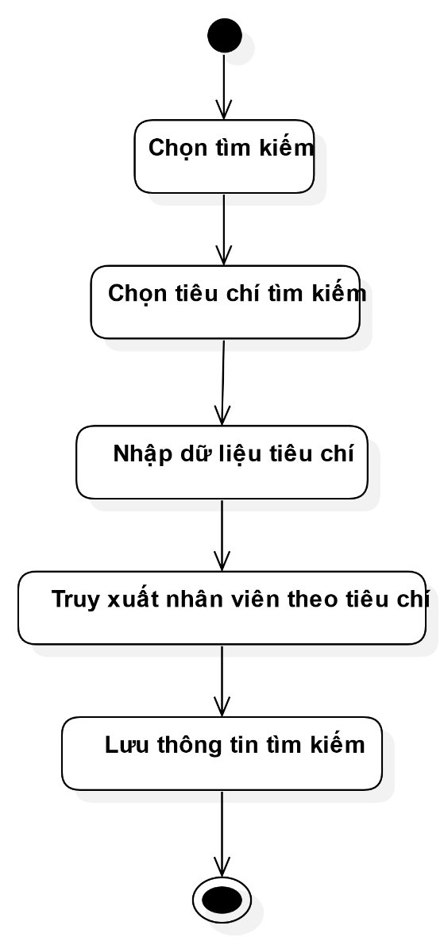

Hình 3.: Biểu đồ hoạt động tìm kiếm nhân viên

3.3.13 Biểu đồ hoạt động thêm nhân viên

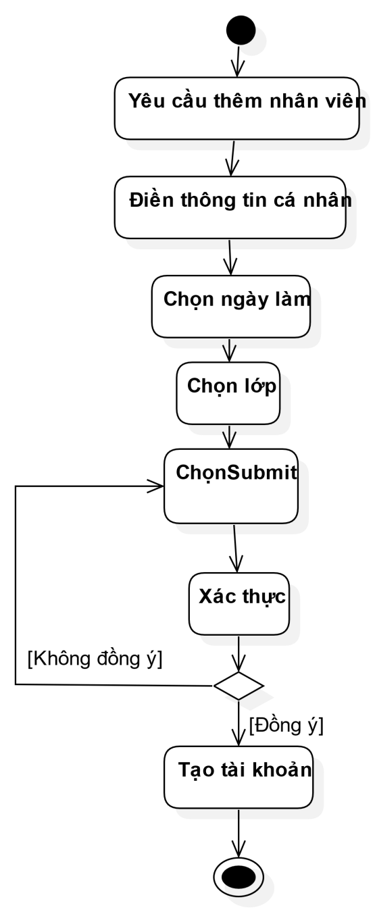

Hình 3.: Biểu đồ hoạt động thêm nhân viên

3.3.14 Biểu đồ hoạt động xoá nhân viên

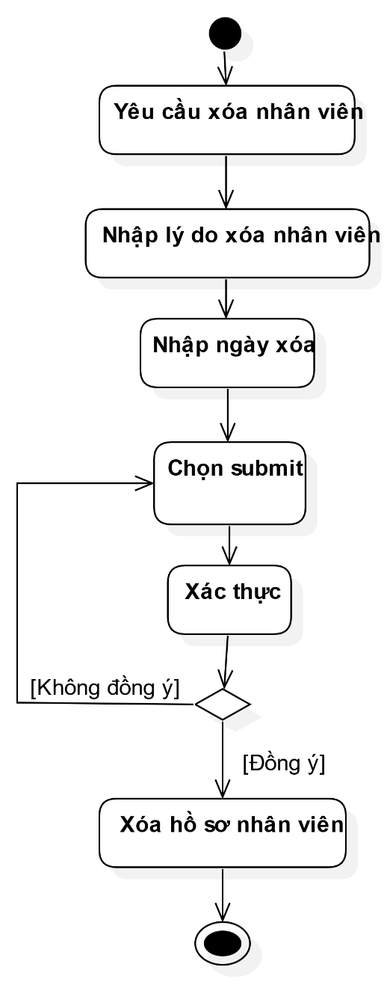

Hình 3.: Biểu đồ hoạt động xoá nhân viên

3.3.15 Biểu đồ hoạt động thay đổi lịch làm của nhân viên

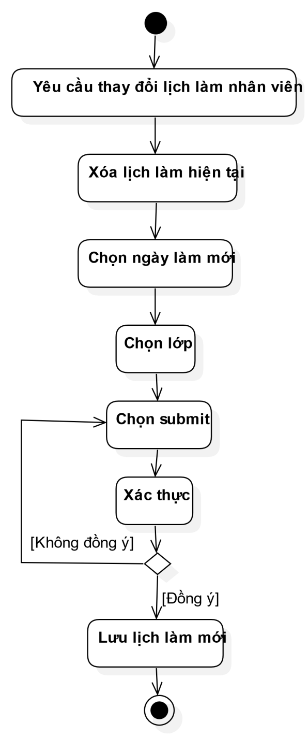

Hình 3.: Biểu đồ hoạt động thay đổi lịch làm của nhân viên

3.3.16 Biểu đồ hoạt động chuyển lương cho nhân viên

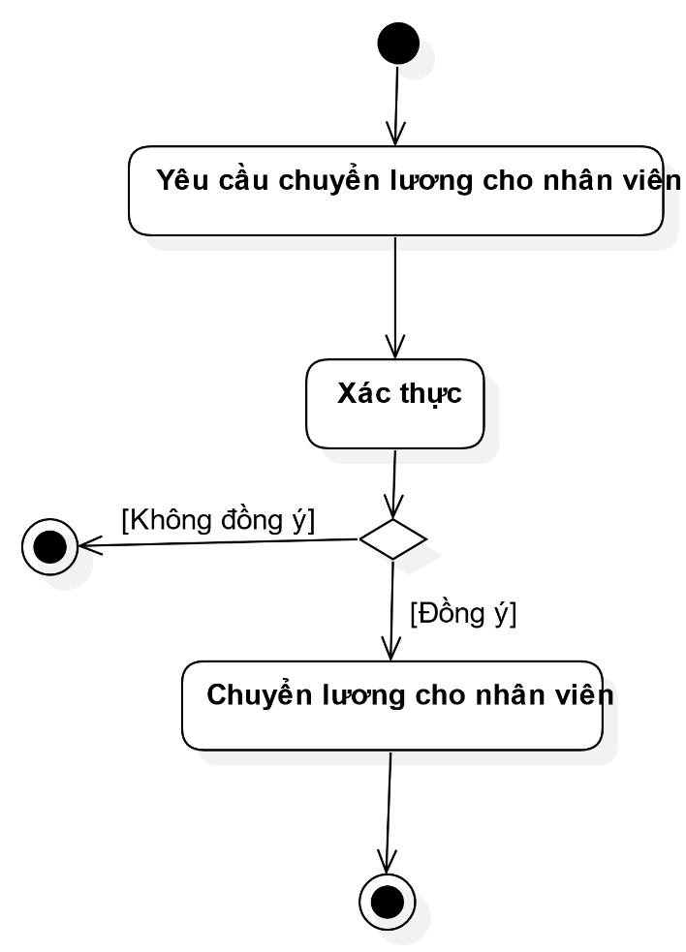

Hình 3.: Biểu đồ hoạt động chuyển lương cho nhân viên

3.3.17 Biểu đồ hoạt động in thông tin nhân viên

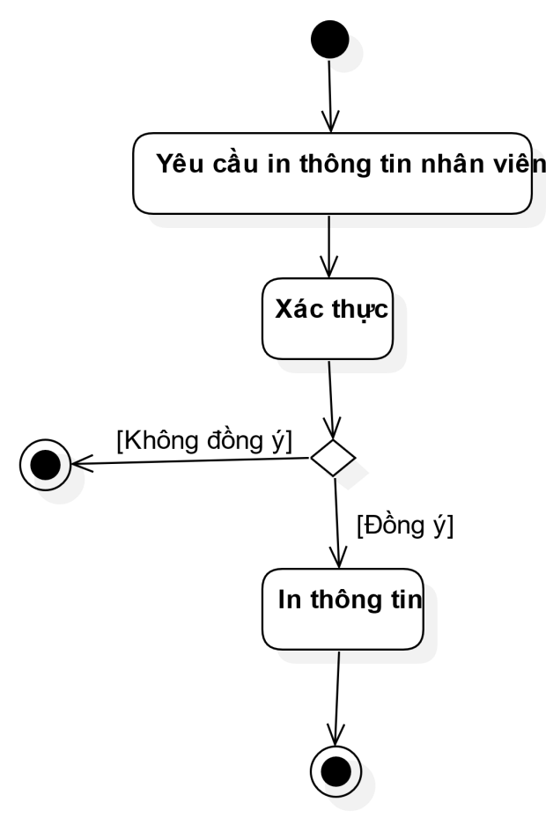

Hình 3.: Biểu đồ hoạt động in thông tin nhân viên

3.3.18 Biểu đồ hoạt động phản hồi đơn của nhân viên

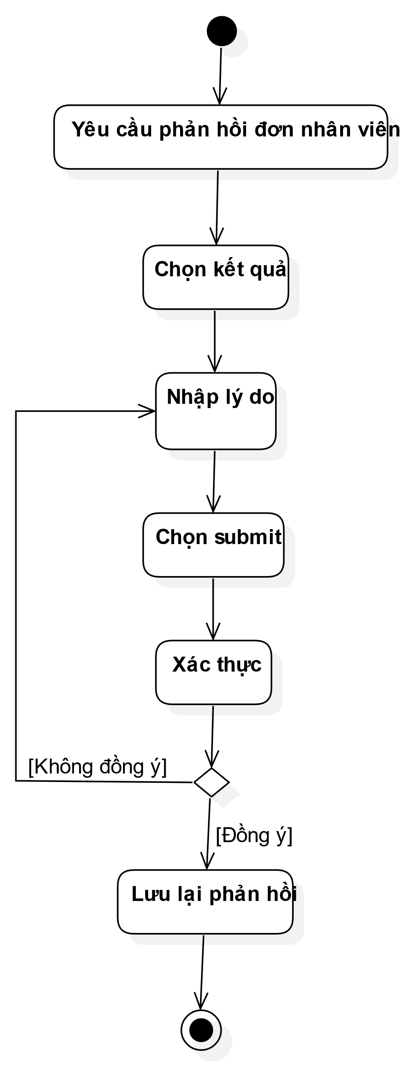

Hình 3.: Biểu đồ hoạt động phản hồi đơn của nhân viên

3.3.19 Biểu đồ hoạt động in danh sách nhân viên

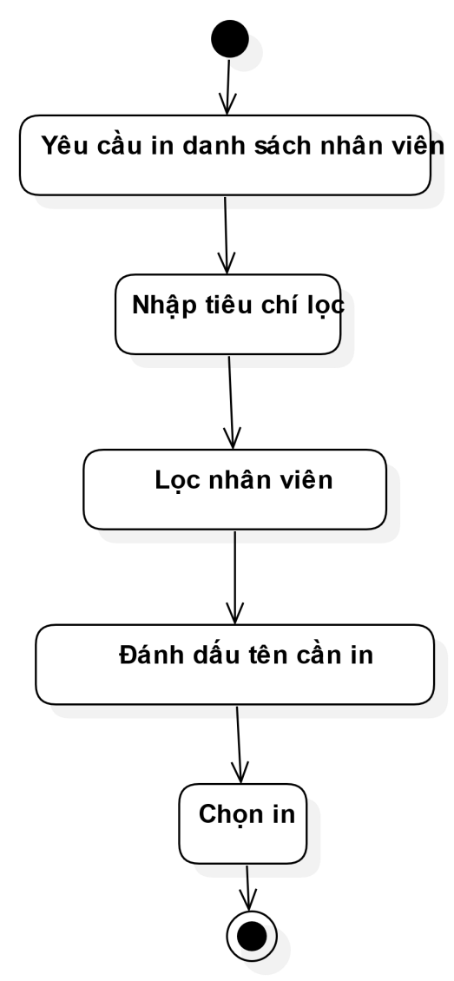

Hình 3.: Biểu đồ hoạt động in danh sách nhân viên

3.3.20 Biểu đồ hoạt động đóng băng nhân viên

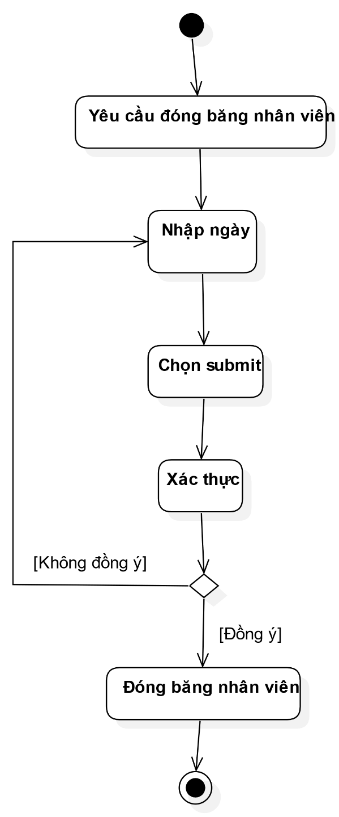

Hình 3.: Biểu đồ hoạt động đóng băng nhân viên

3.3.21 Biểu đồ hoạt động điểm danh học viên

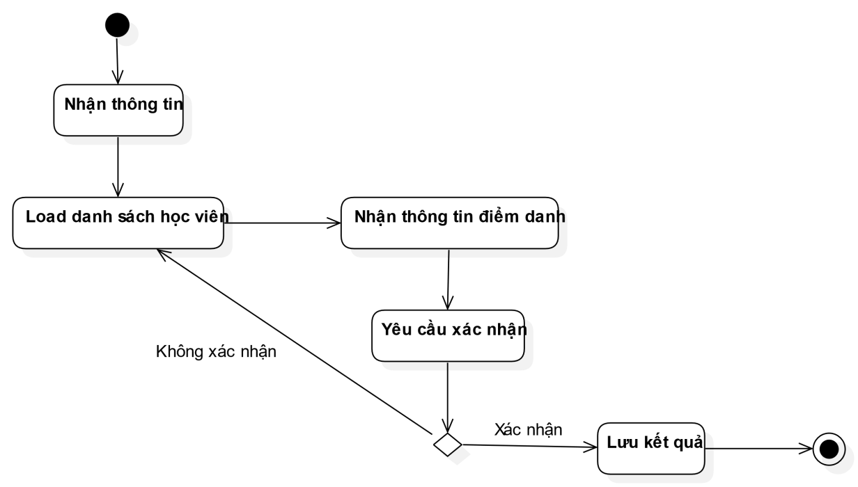

Hình 3.: Biểu đồ hoạt động điểm danh học viên

3.3.22 Biểu đồ hoạt động tìm kiếm học viên

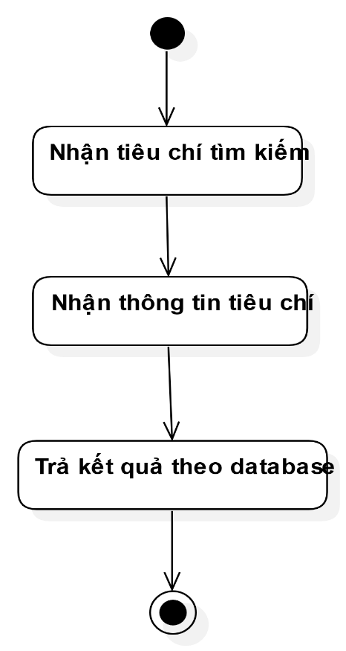

Hình 3.: Biểu đồ hoạt động tìm kiếm học viên

3.3.23 Biểu đồ hoạt động thêm học viên

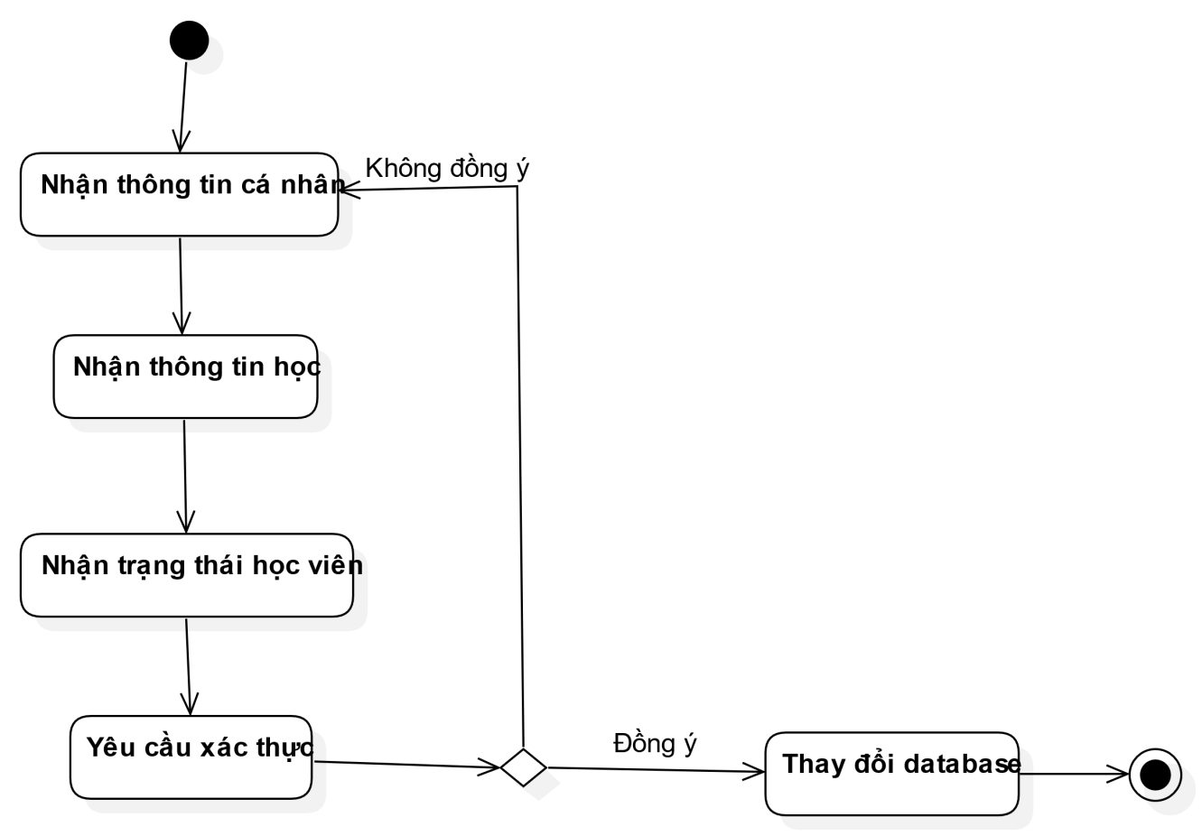

Hình 3.: Biểu đồ hoạt động thêm học viên

3.3.24 Biểu đồ hoạt động thay đổi thông tin học viên

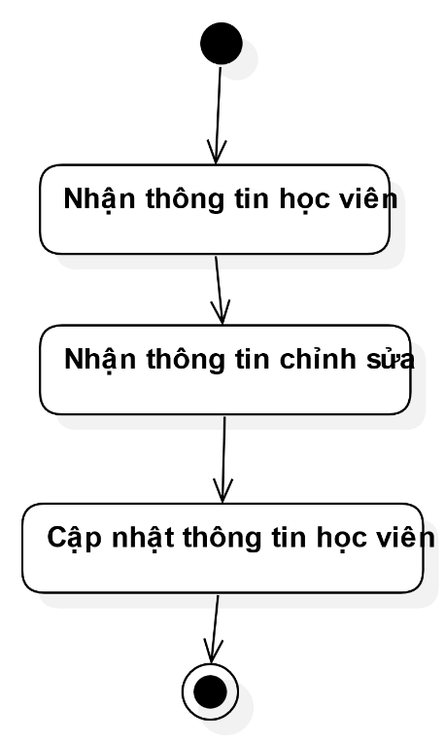

Hình 3.: Biểu đồ hoạt động thay đổi thông tin học viên

3.3.25 Biểu đồ hoạt động xoá học viên

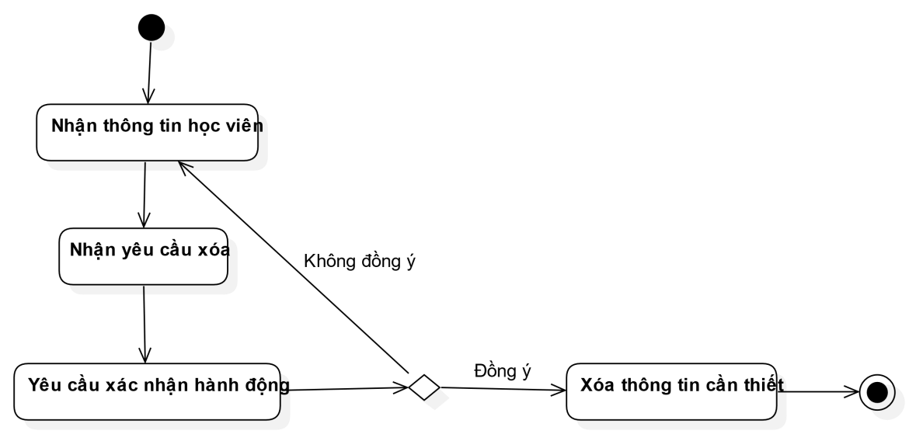

Hình 3.: Biểu đồ hoạt động xoá học viên

3.3.26 Biểu đồ hoạt động hiển thị và phản hồi đơn của học viên

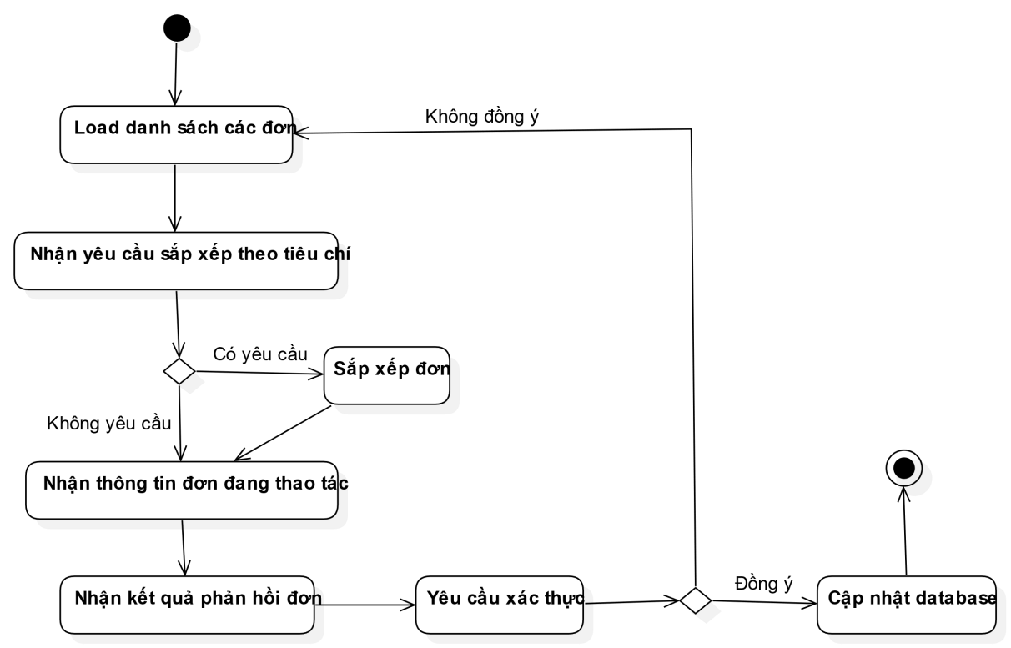

Hình 3.: Biểu đồ hoạt động hiển thị và phản hồi đơn của học viên

3.3.27 Biểu đồ hoạt động cập nhật điểm của học viên

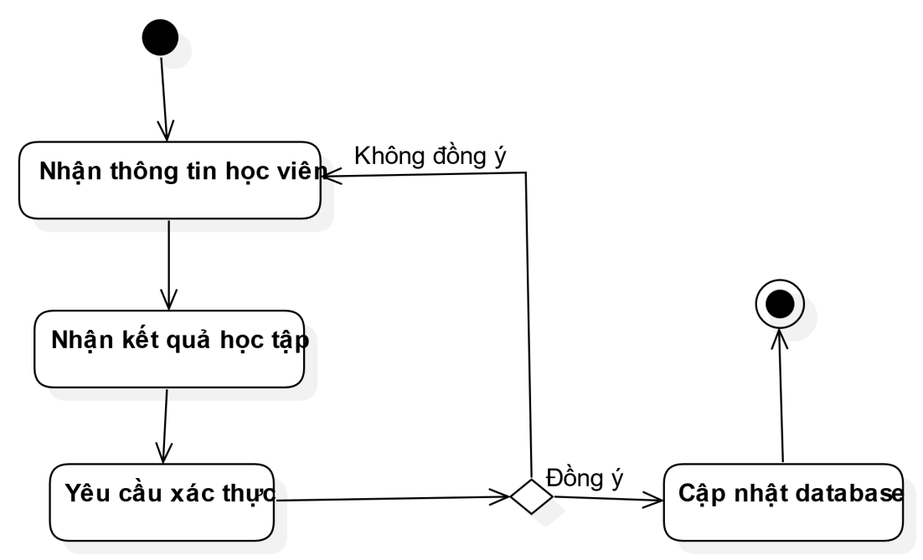

Hình 3.: Biểu đồ hoạt động cập nhật điểm của học viên

3.3.28 Biểu đồ hoạt động thanh toán học phí

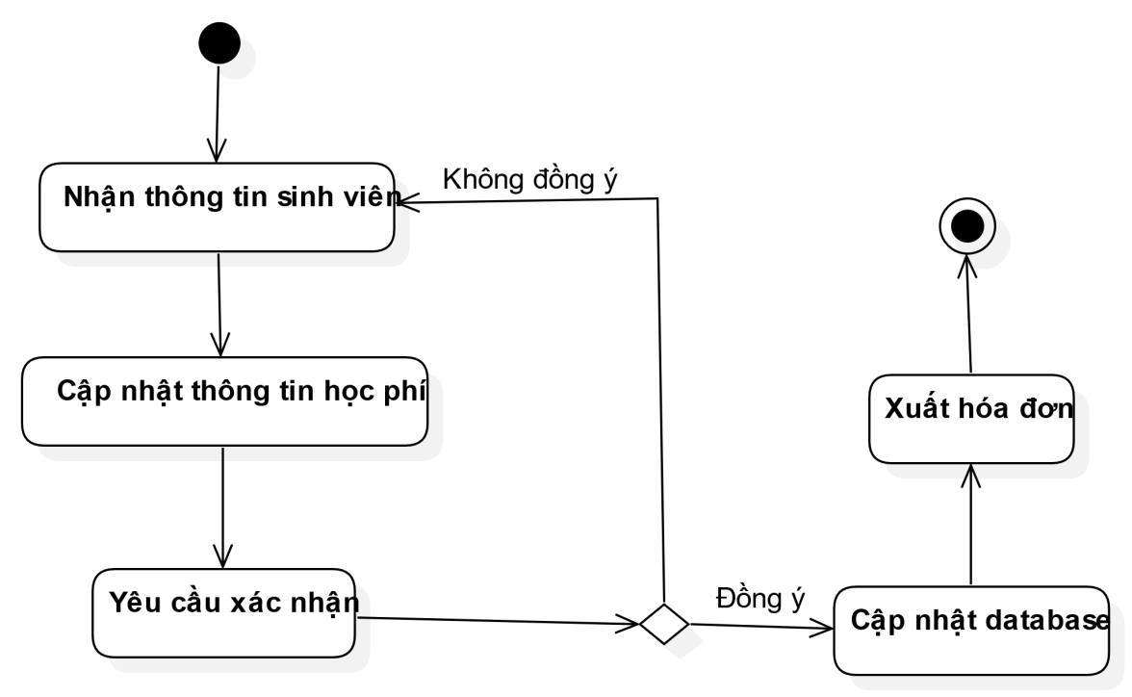

Hình 3.: Biểu đồ hoạt động thanh toán học phí

3.3.29 Biểu đồ hoạt động giám sát hoạt động và in danh sách hoạt động

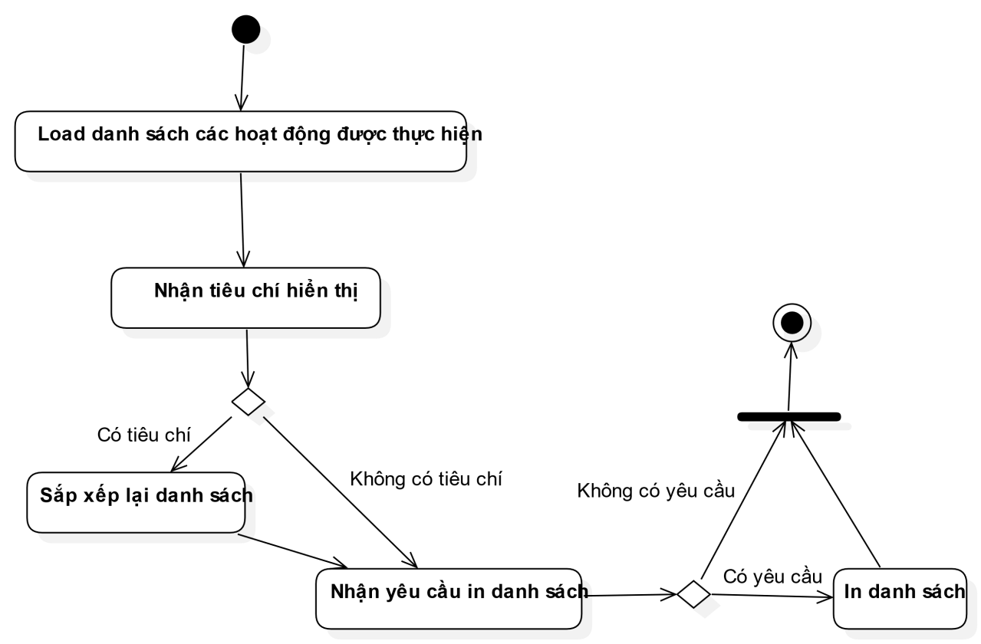

Hình 3.: Biểu đồ hoạt động giám sát hoạt động và in danh sách hoạt động

3.4.30 Biểu đồ hoạt động đăng nhập

Hình 3.: Biểu đồ hoạt động đăng nhập

3.4 Biểu đồ tuần tự

3.4.1 Biểu đồ tuần tự điểm danh

Hình 3.: Biểu đồ tuần tự điểm danh

3.4.2 Biểu đồ tuần tự hoàn tất điểm danh

Hình 3.: Biểu đồ tuần tự hoàn tất điểm danh

3.4.3 Biểu đồ tuần tự cập nhật thông tin cá nhân

Hình 3.: Biểu đồ tuần tự cập nhật thông tin cá nhân

3.4.4 Biểu đồ tuần tự kiểm tra thông tin cá nhân

Hình 3.: Biểu đồ tuần tự kiểm tra thông tin cá nhân

3.4.5 Biểu đồ tuần tự kiểm tra thời khoá biểu

Hình 3.: Biểu đồ tuần tự kiểm tra thời khoá biểu

3.4.6 Biểu đồ tuần tự kiểm tra lịch sử làm việc

Hình 3.: Biểu đồ tuần tự kiểm tra lịch sử làm việc

3.4.7 Biểu đồ tuần tự kiểm tra lịch sử tham gia buổi học

Hình 3.: Biểu đồ tuần tự kiểm tra lịch sử tham gia buổi học

3.4.8 Biểu đồ tuần tự kiểm tra nội dung buổi học

Hình 3.: Biểu đồ tuần tự kiểm tra nội dung buổi học

3.4.9 Biểu đồ tuần tự kiểm tra thông báo

Hình 3.: Biểu đồ tuần tự kiểm tra thông báo

3.4.10 Biểu đồ tuần tự nộp đơn

Hình 3.: Biểu đồ tuần tự nộp đơn

3.4.11 Biểu đồ tuần tự huỷ các đơn đã nộp

Hình 3.: Biểu đồ tuần tự huỷ các đơn đã nộp

3.4.12 Biểu đồ tuần tự tìm kiếm nhân viên

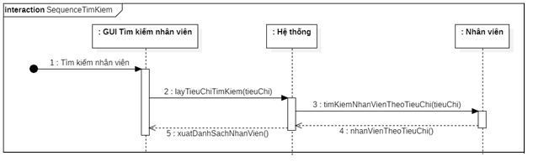

Hình 3.: Biểu đồ tuần tự tìm kiếm nhân viên

3.4.13 Biểu đồ tuần tự thêm nhân viên

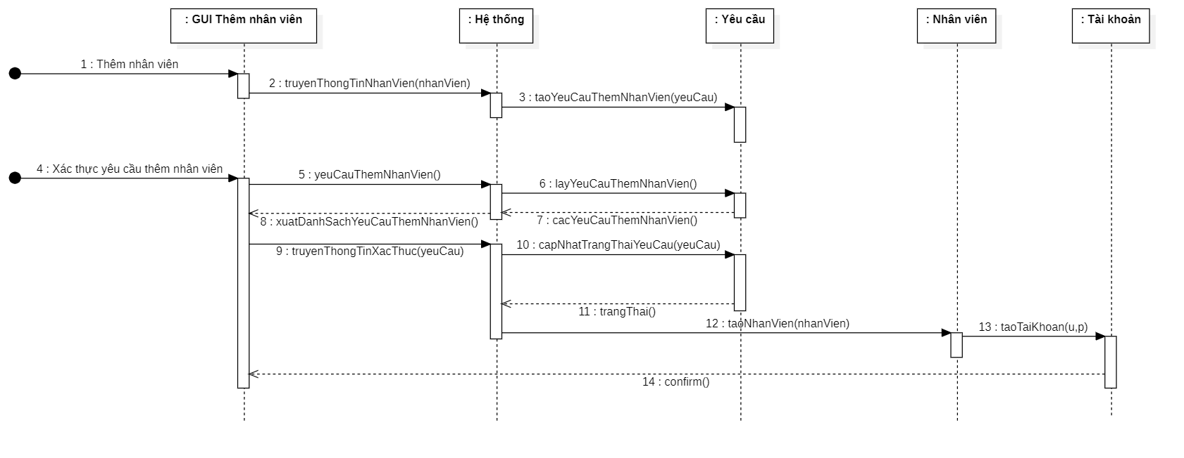

Hình 3.: Biểu đồ tuần tự thêm nhân viên

3.4.14 Biểu đồ tuần tự xoá nhân viên

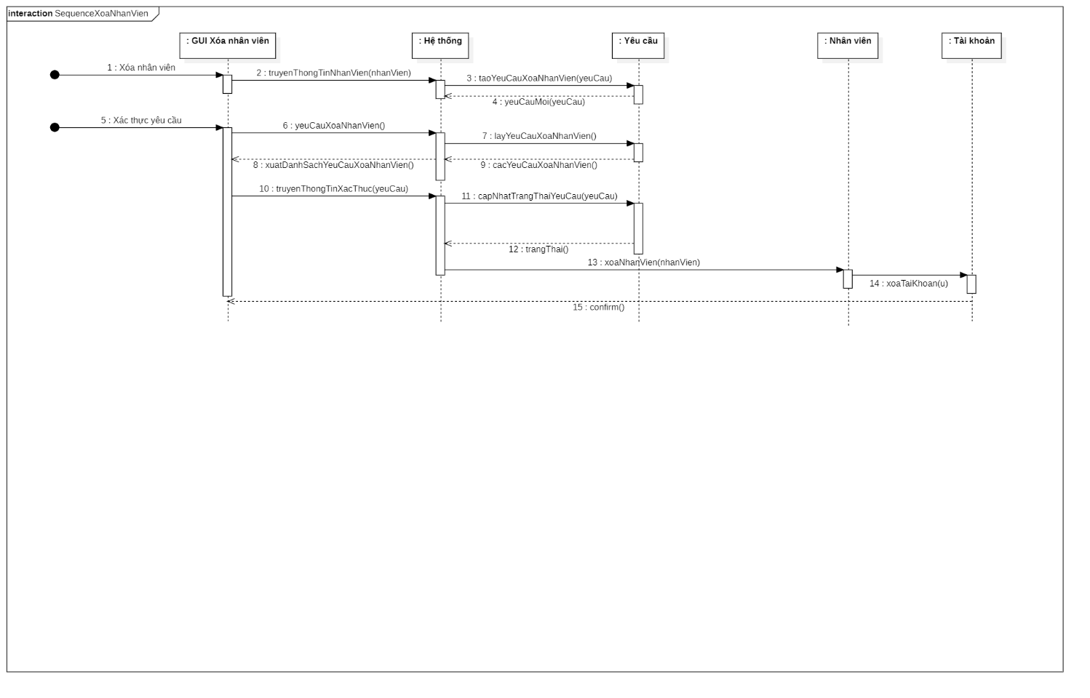

Hình 3.: Biểu đồ tuần tự xoá nhân viên

3.4.15 Biểu đồ tuần tự thay đổi lịch làm của nhân viên

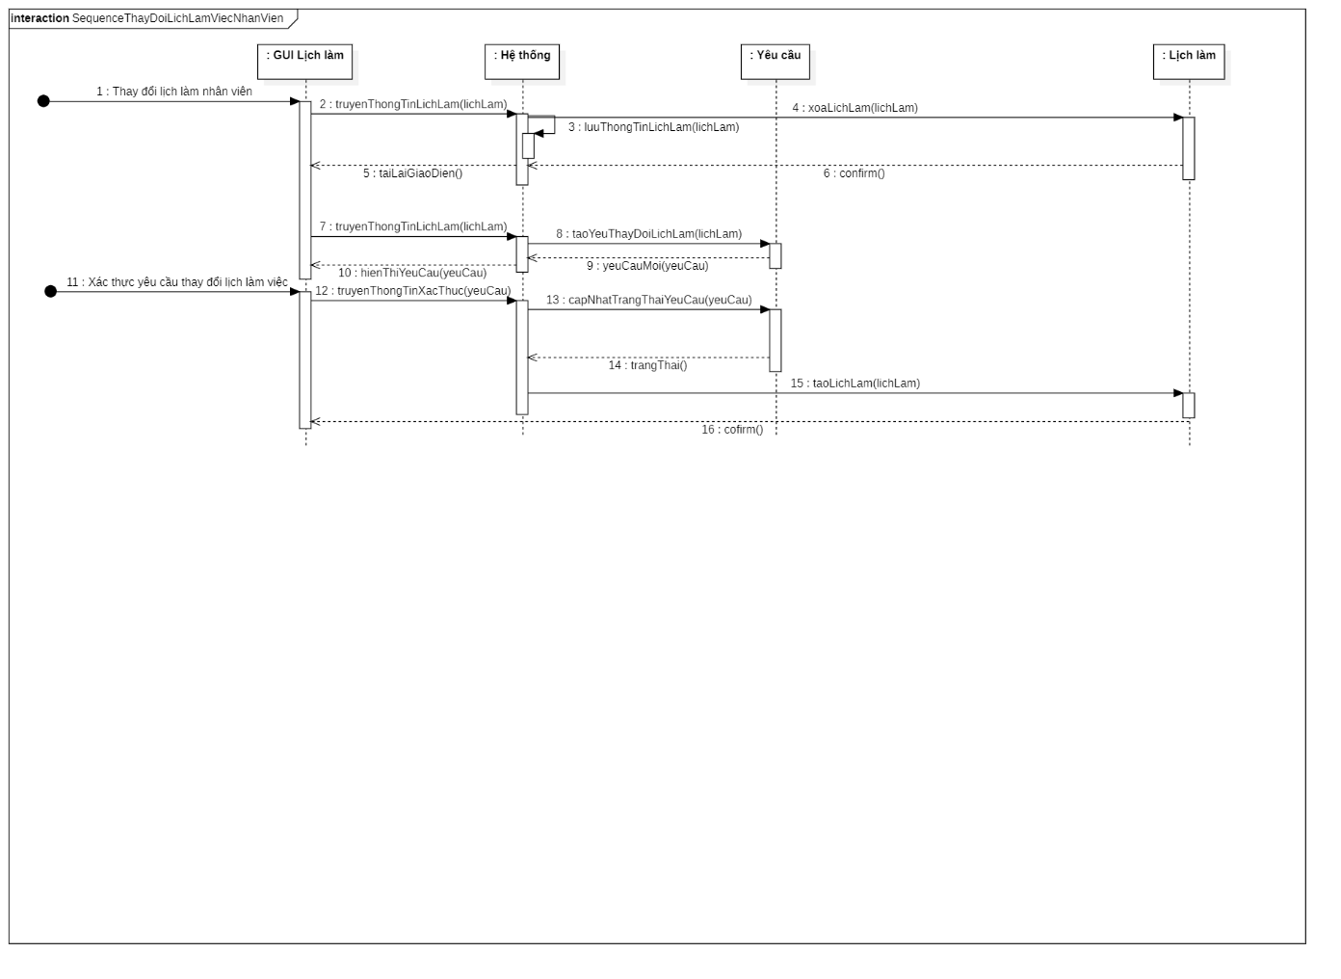

Hình 3.: Biểu đồ tuần tự thay đổi lịch làm của nhân viên

3.4.16 Biểu đồ tuần tự chuyển lương cho nhân viên

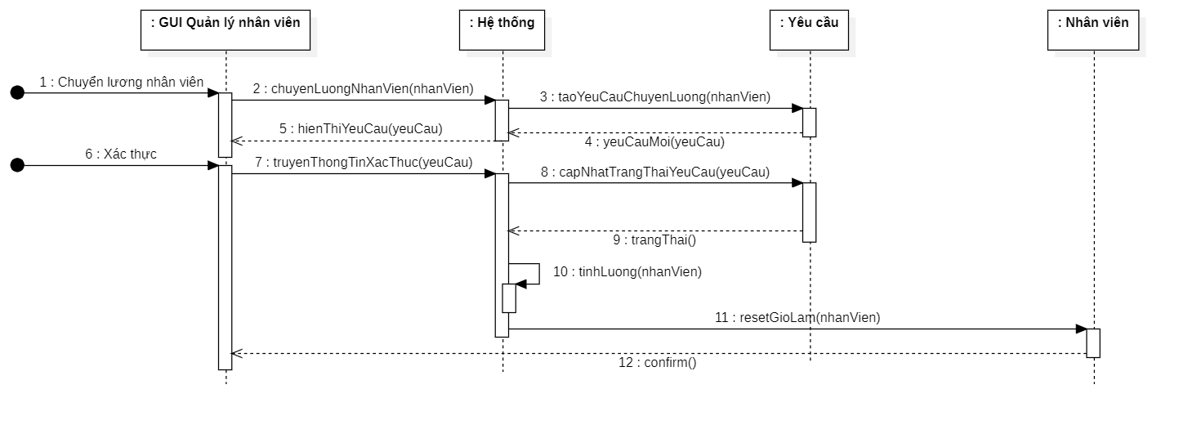

Hình 3.: Biểu đồ tuần tự chuyển lương cho nhân viên

3.4.17 Biểu đồ tuần tự in thông tin nhân viên

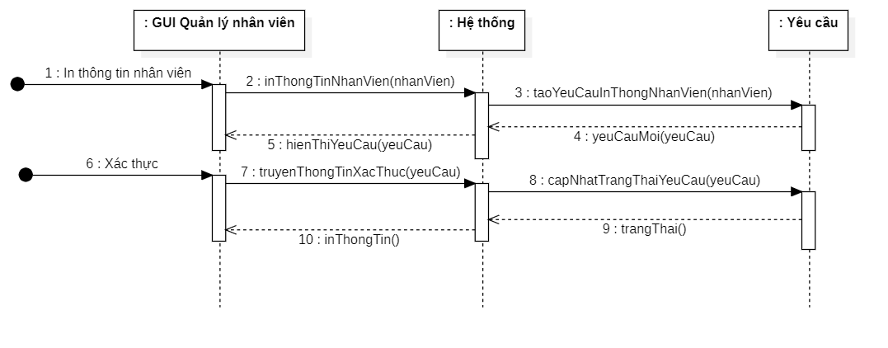

Hình 3.: Biểu đồ tuần tự in thông tin nhân viên

3.4.18 Biểu đồ tuần tự phản hồi đơn của nhân viên

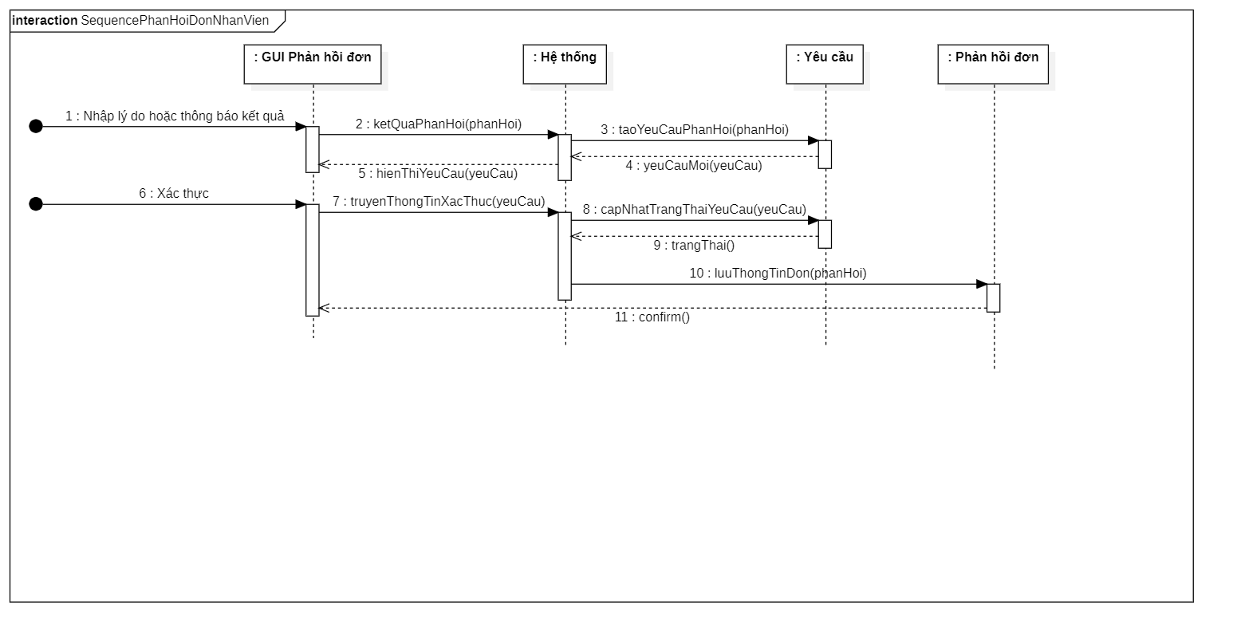

Hình 3.: Biểu đồ tuần tự phản hồi đơn của nhân viên

3.4.19 Biểu đồ tuần tự in danh sách nhân viên

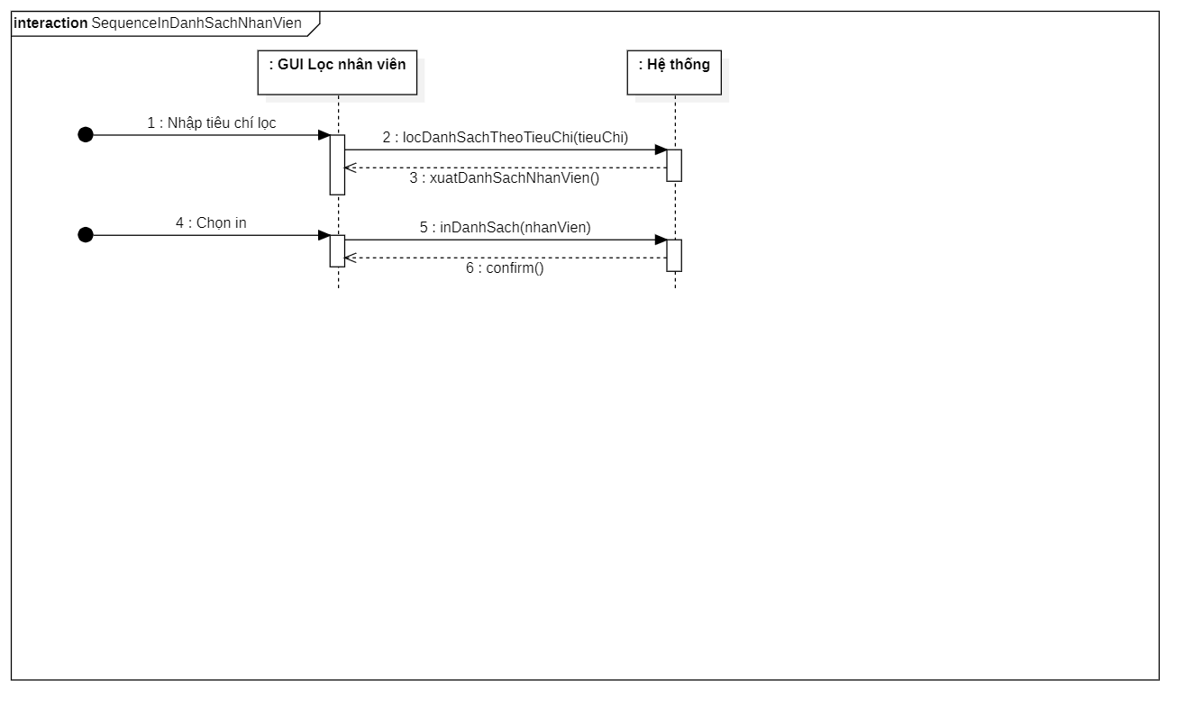

Hình 3.: Biểu đồ tuần tự in danh sách nhân viên

3.4.20 Biểu đồ tuần tự đóng băng nhân viên

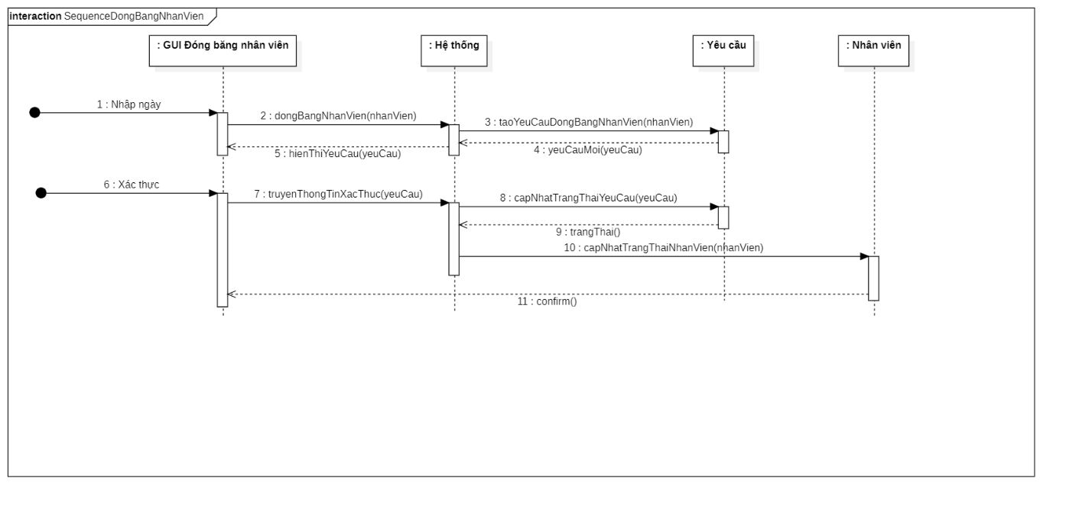

Hình 3.: Biểu đồ tuần tự đóng băng nhân viên

3.4.21 Biểu đồ tuần tự điểm danh học viên

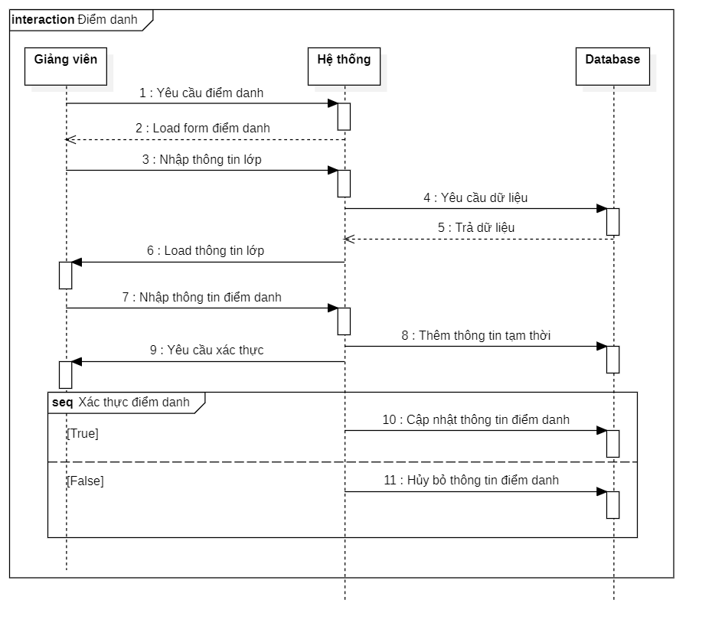

Hình 3.: Biểu đồ tuần tự điểm danh học viên

3.4.22 Biểu đồ tuần tự tìm kiếm học viên

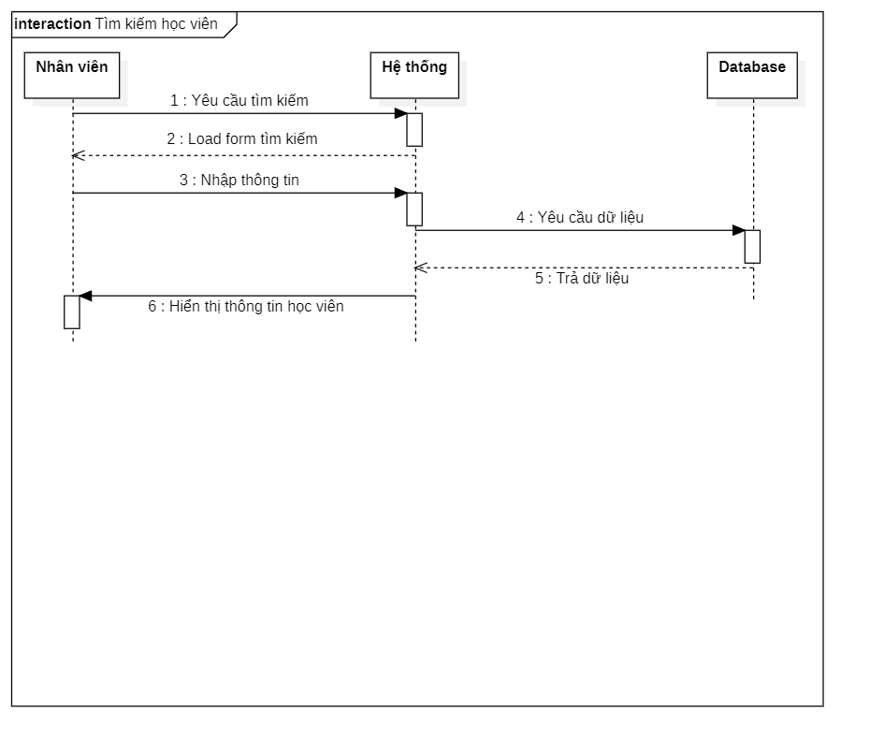

Hình 3.: Biểu đồ tuần tự tìm kiếm học viên

3.4.23 Biểu đồ tuần tự thêm học viên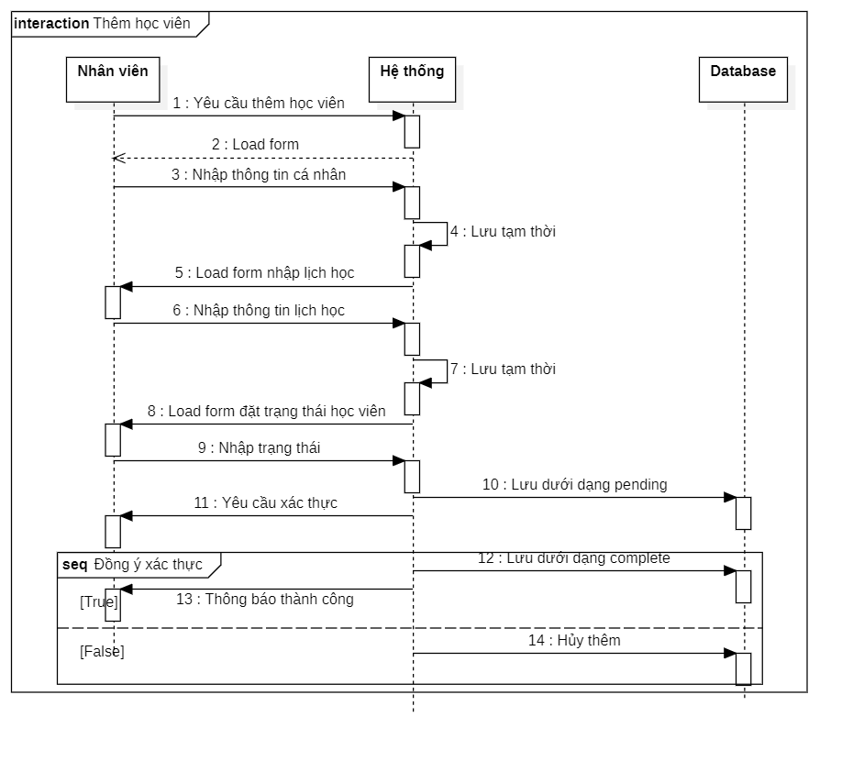

Hình 3.: Biểu đồ tuần tự thêm học viên

3.4.24 Biểu đồ tuần tự thay đổi thông tin học viên

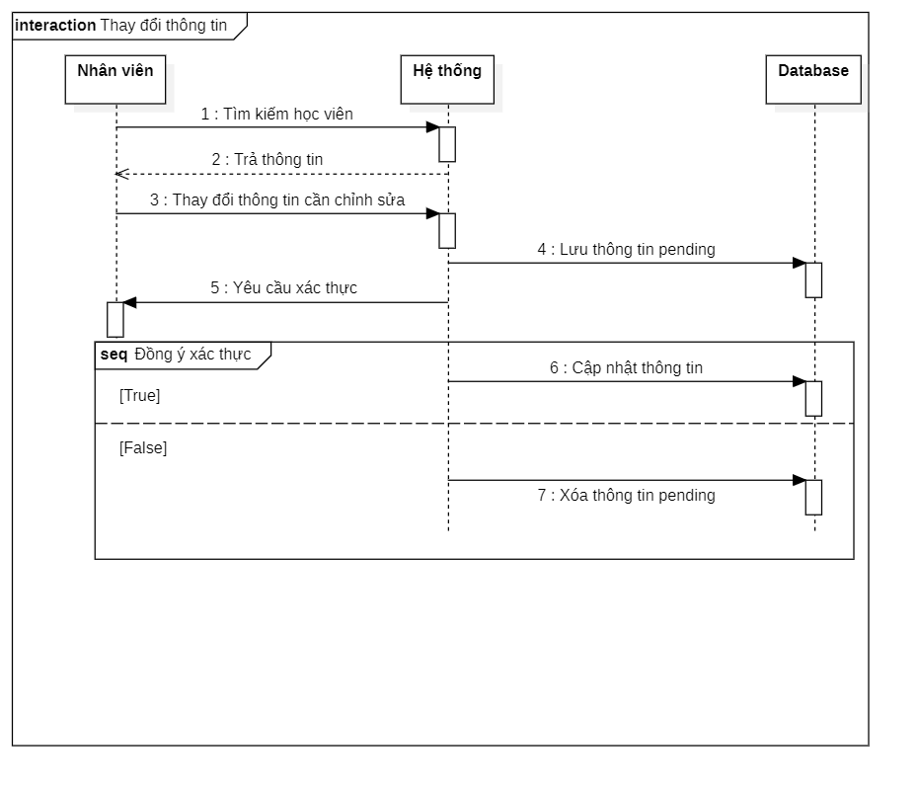

Hình 3.: Biểu đồ tuần tự thay đổi thông tin học viên

3.4.25 Biểu đồ tuần tự xoá học viên

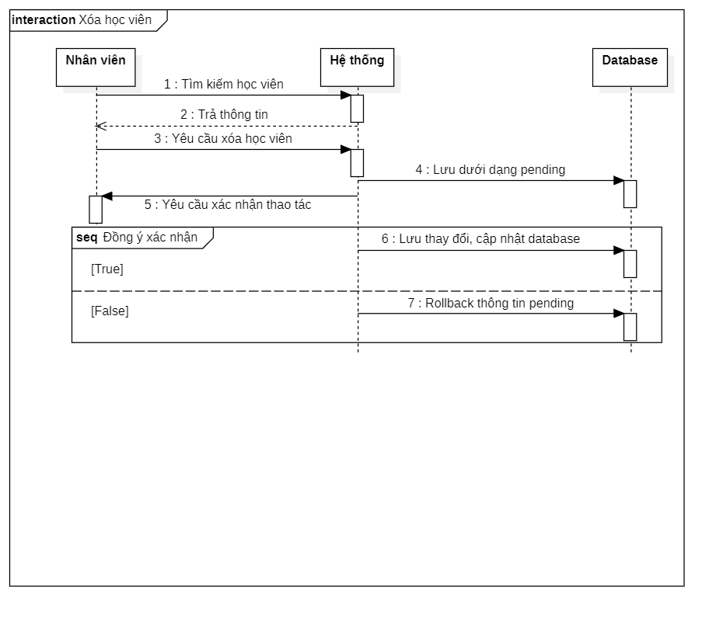

Hình 3.: Biểu đồ tuần tự xoá học viên

3.4.26 Biểu đồ tuần tự hiển thị và phản hồi đơn của học viên

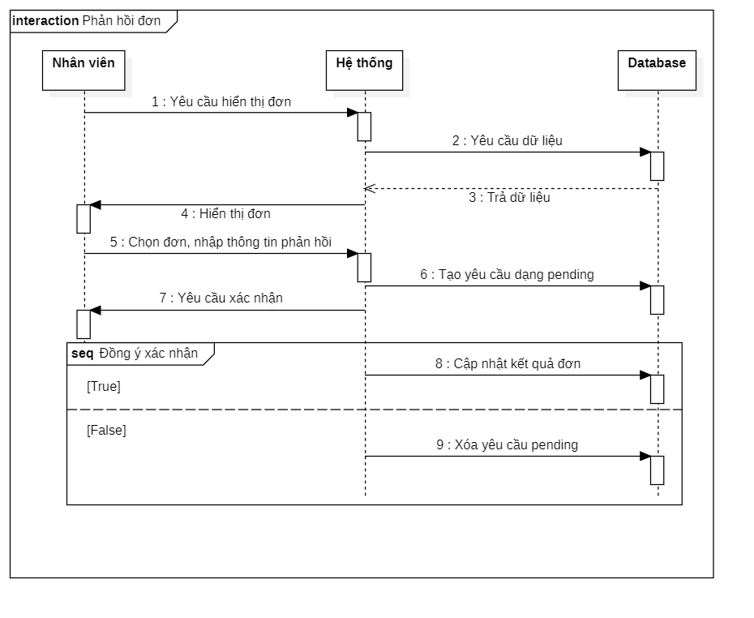

Hình 3.: Biểu đồ tuần tự hiển thị và phản hồi đơn của học viên

3.4.27 Biểu đồ tuần tự cập nhật điểm của học viên

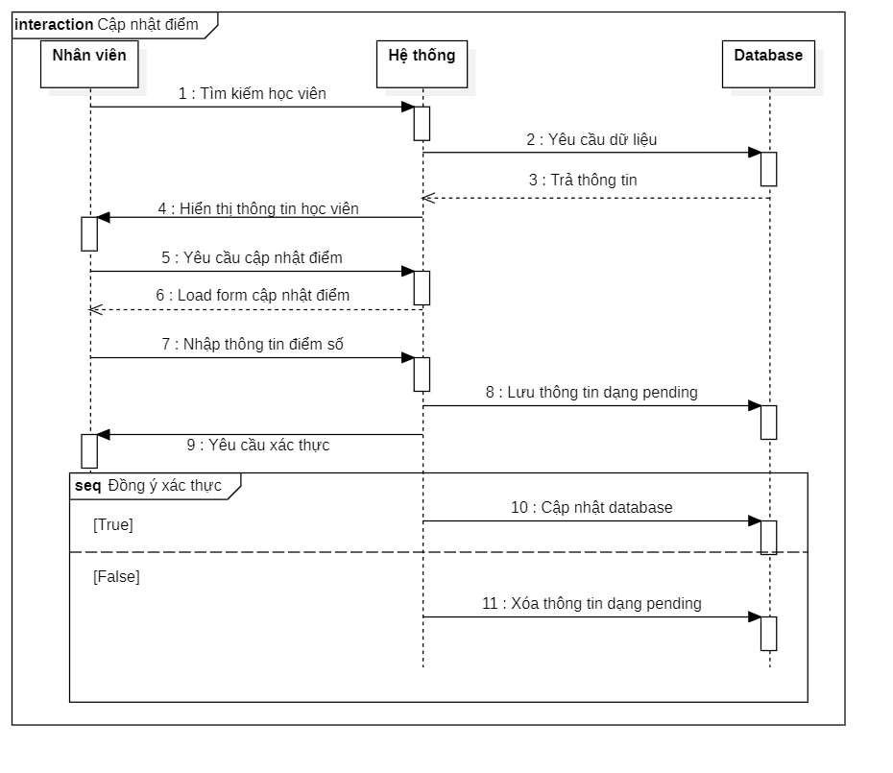

Hình 3.: Biểu đồ tuần tự cập nhật điểm của học viên

3.4.28 Biểu đồ tuần tự thanh toán học phí

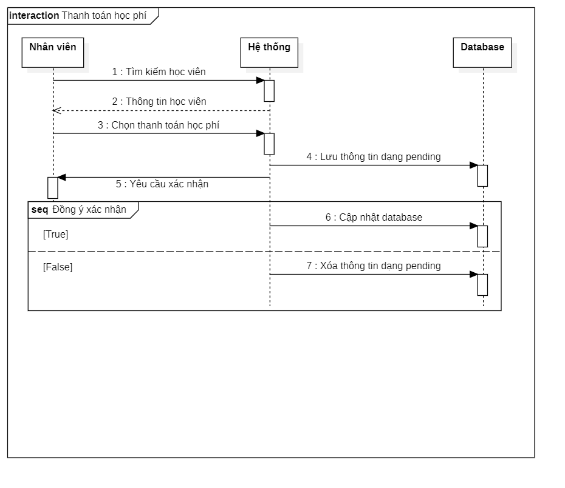

Hình 3.: Biểu đồ tuần tự thanh toán học phí

3.4.29 Biểu đồ tuần tự giám sát hoạt động và in danh sách hoạt động

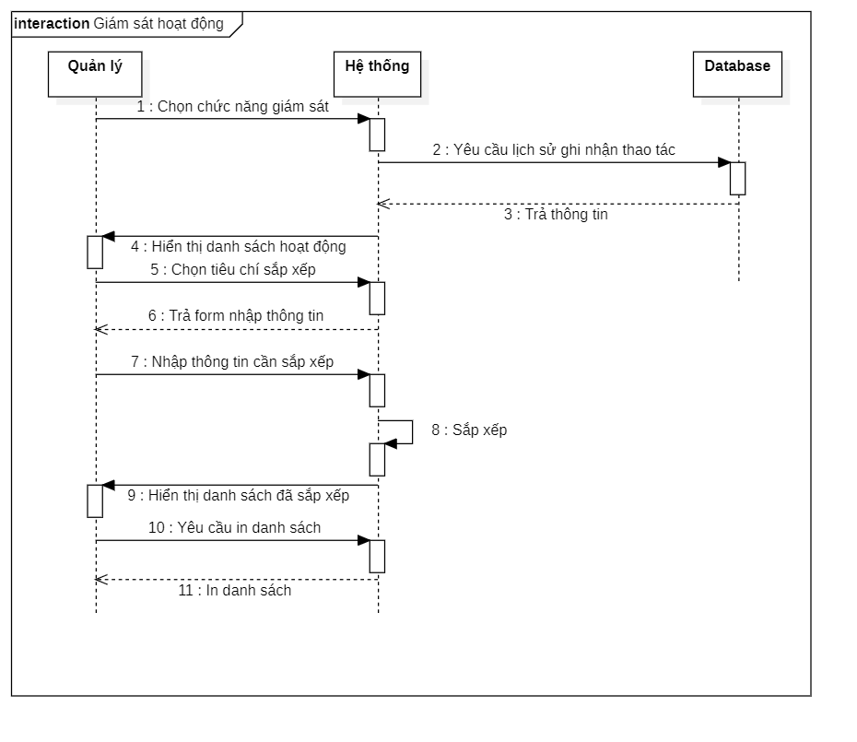

Hình 3.: Biểu đồ tuần tự giám sát hoạt động và in danh sách hoạt động

3.4.30 Biểu đồ tuần tự đăng nhập

Hình 3.: Biểu đồ tuần tự đăng nhập

3.5 Biểu đồ lớp

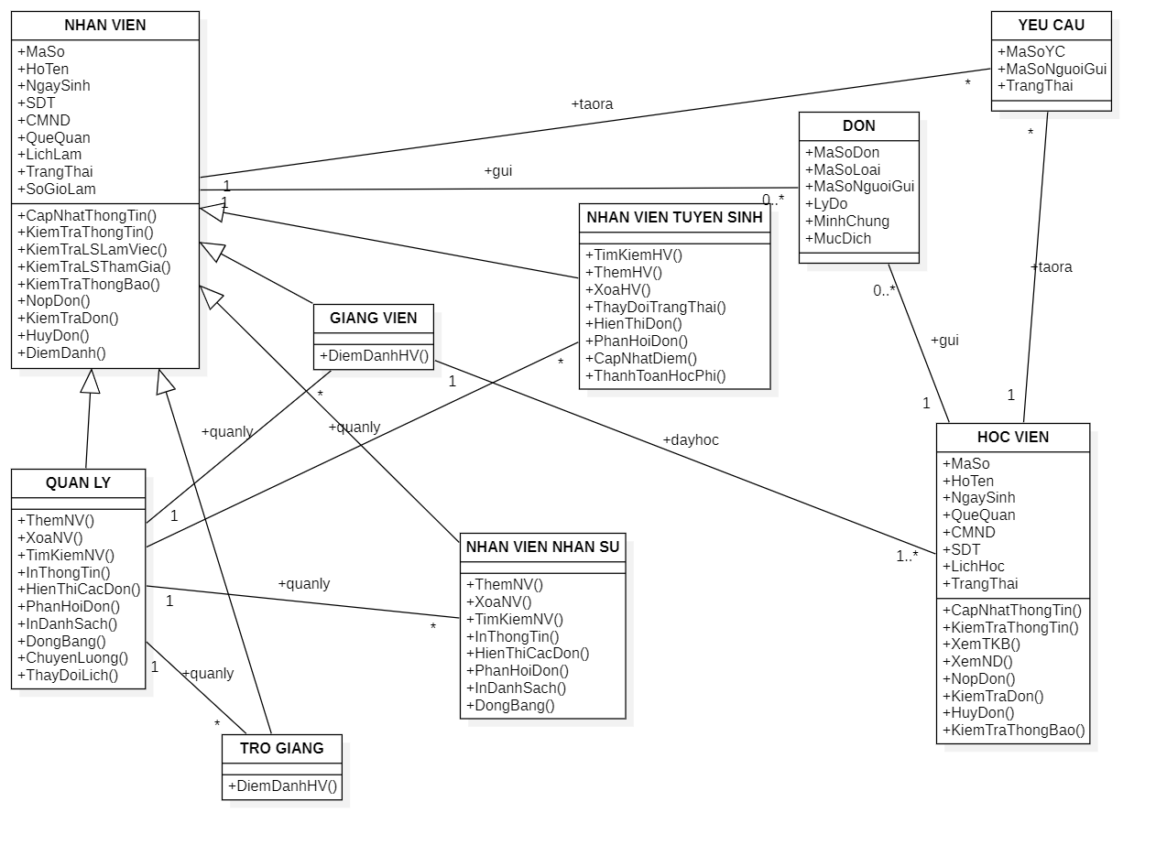

Hình 3.: Biểu đồ lớp

3.6 Biểu đồ trạng thái

3.6.1 Biểu đồ trạng thái nhân viên

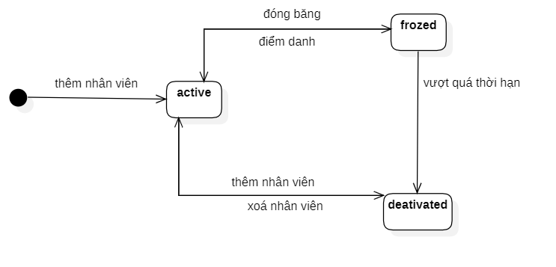

Hình 3.: Biểu đồ trạng thái nhân viên

3.6.2 Biểu đồ trạng thái học viên

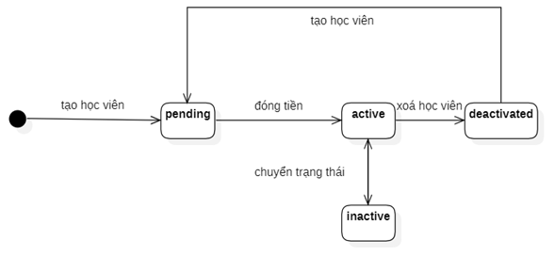

Hình 3.: Biểu đồ trạng thái học viên

3.6.3 Biểu đồ trạng thái yêu cầu

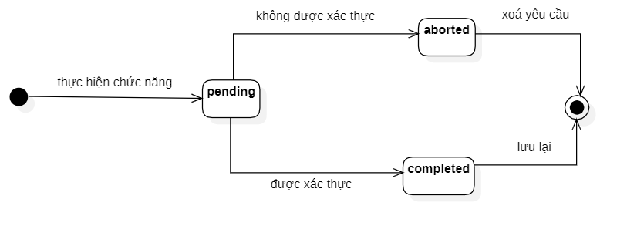

Hình 3.: Biểu đồ trạng thái yêu cầu

3.6.4 Biểu đồ trạng thái đơn

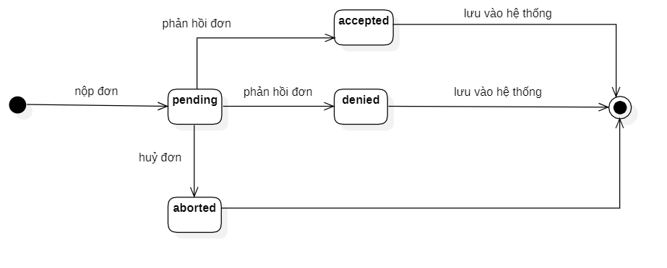

Hình 3.: Biểu đồ trạng thái đơn

BẢNG PHÂN CÔNG

|  |  |  |
| --- | --- | --- |
| **STT** | **HỌ TÊN** | **NHIỆM VỤ** |
| 1 | Huỳnh Anh Tài (Nhóm trưởng) | - Vẽ các biểu đồ cho phần quản lý nhân viên |
| 2 | Trần Phương Ngọc Anh |
| 3 | Nguyễn Kim Huệ | - Vẽ các biểu đồ cho phần quản lý bản thân |
| 4 | Nguyễn Thị Thu Hằng |
| 5 | Khương Công Huy | - Vẽ các biểu đồ cho phần quản lý học viên |
| 6 | Lê Trần Minh Tâm |
| 7 | Đào Hữu Đức | - Phỏng vấn, thu thập yêu cầu và viết lại thành đặc tả. Tổng hợp các biểu đồ và hoàn thiện báo cáo. |
| 8 | Trương Nguyễn Ngọc Châu |